查账个体户个人所得税经营所得网上申报
操作手册

1、安装个人所得税扣缴客户端
1.1运行环境
操作系统： Windows 7/ Windows 8/ Windows 10 中文操作系统；
分辨率：推荐1366×768；
系统日期：必须设置成当天日期；
日期格式：YYYY-MM-DD（以Windows 7为例：电脑桌面右下角点击日历→更改日期和时间设置→更改日期和时间”中设置）；
内存：建议 4G及以上；
硬盘：建议硬盘合计大小500G及以上；
网络：直接连接网络即可。
1.2系统安装
各地在自然人电子税务局（扣缴端）上线时，会通过多种方式通知用户下载安装包。可在登录https://etax.xinjiang.chinatax.gov.cn/gzfw/xzfw/rj/ssrj/index.html，鼠标左键点击自然人税收管理系统扣缴客户端（新疆），进行软件下载
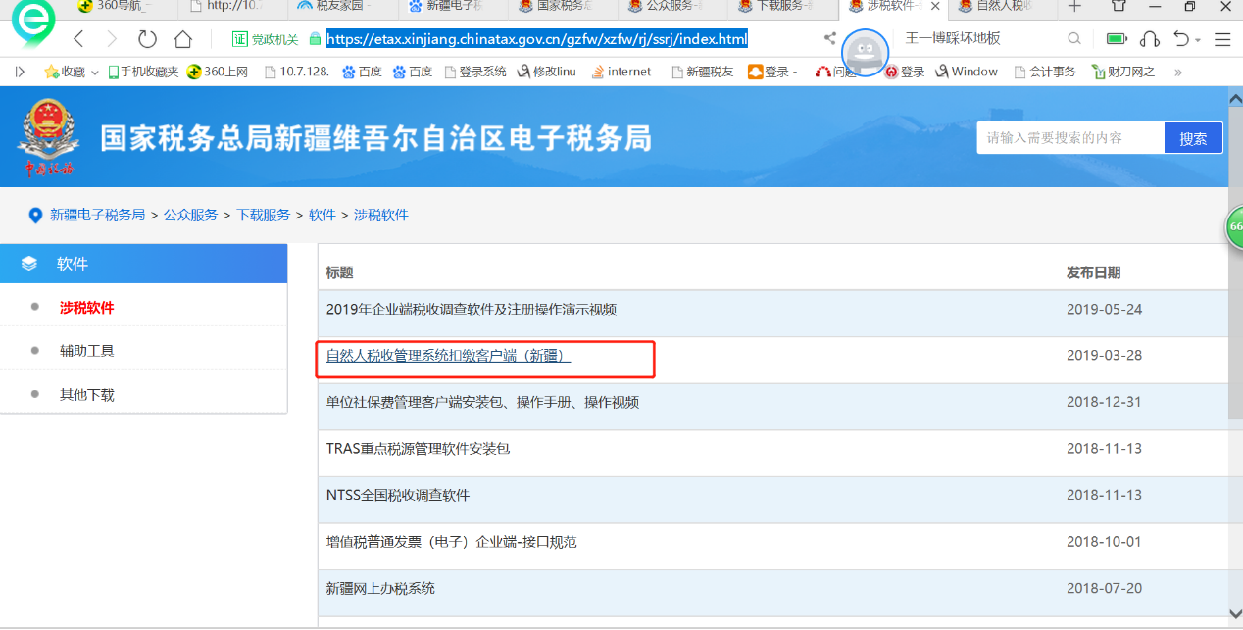

双击安装包程序，点击【立即安装】，即可安装扣缴端到本地电脑，也可选择自定义安装目录进行安装。

注意事项：若已在电脑中安装过扣缴端，双击安装包将提示“修复”或“卸载”。
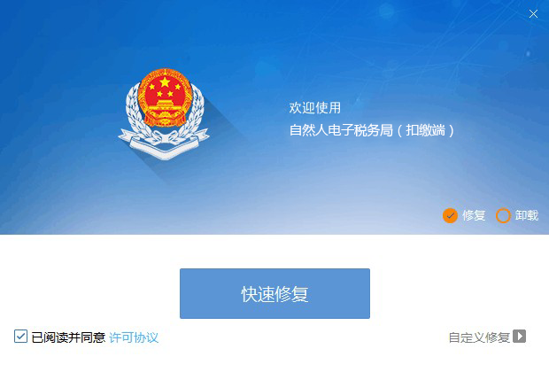
1.3系统初始化
系统安装完成后，需要进行系统初始化注册。初始化注册的过程，即通过纳税人识别号从税务机关系统获取最新的企业信息，保存到本地扣缴端的过程。
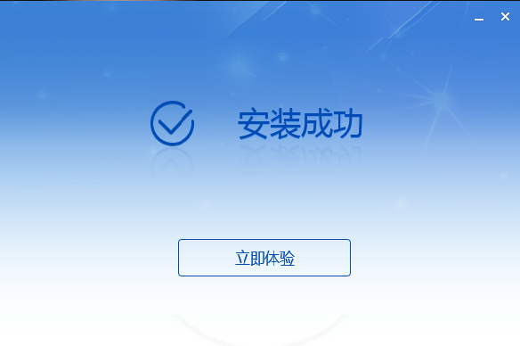
点击安装完成界面上的【立即体验】（或点击桌面“自然人电子税务局（扣缴端）”快捷方式），进入版本选择界面。除了在办税大厅终端上部署的客户端选择“办税大厅版”外，其他均选择默认选项，即“扣缴单位版”。
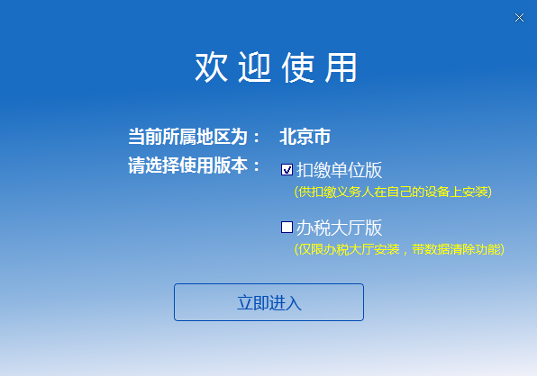
注册第一步：录入单位信息
在[纳税人识别号]/[确认纳税人识别号]的位置输入扣缴单位的纳税人识别号，已进行过三证合一的单位则输入统一社会信用代码，点击【下一步】，即可完成注册的第一步。
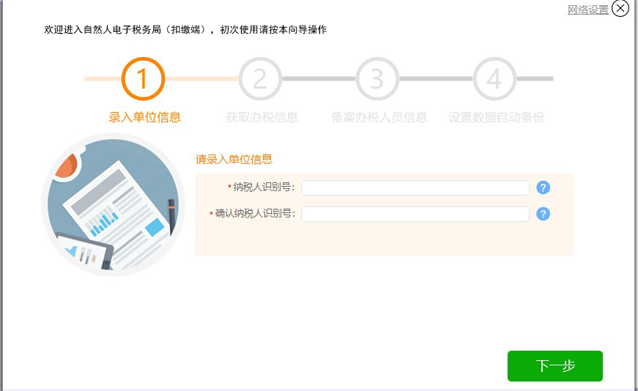
注意事项：
- [纳税人识别号]和[确认纳税人识别号]必须一致；
- 注册时必须确保电脑处于联网状态。
注册第二步：获取办税信息
系统自动从税务机关端口获取最新的当地年平均工资、月平均工资以及月公积金减除上限等办税基础信息。
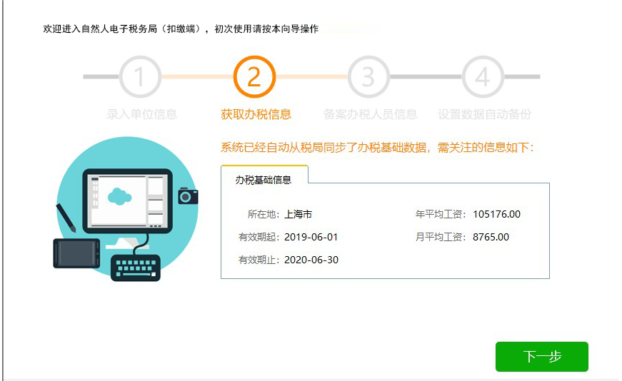
注册第三步：备案办税人员信息
办税人员如实填写姓名、手机号、岗位等信息。
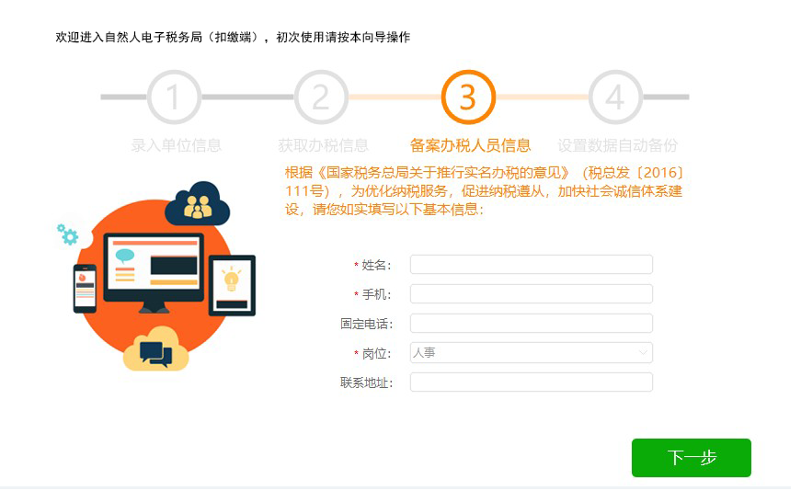
注册第四步：设置数据自动备份
扣缴端的数据是保存在本地电脑的，为防止重装操作系统或因操作系统损坏而造成数据丢失，建议启用自动备份功能。
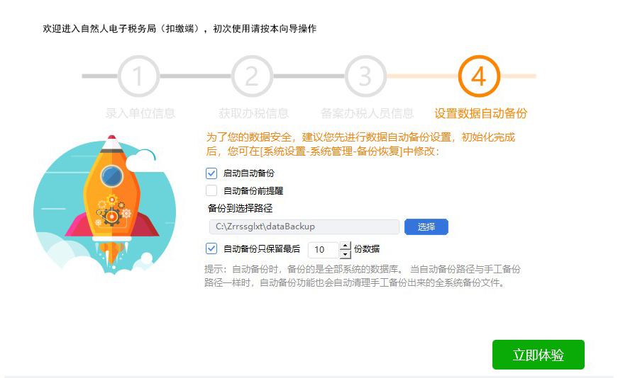
注意事项：
- 勾选“启动自动备份”，每次退出系统时，都会自动备份数据；
- 勾选“自动备份前提醒”，每次退出系统时，都会弹出备份提示；
- 可以自行设置备份路径，建议不要放在电脑系统盘；
- 可以根据电脑硬盘大小，选择保留备份数据的份数。当系统中自动备份的数据份数到达设定份数时，会自动删除早期的备份数据。建议把需要永久保存的数据，转移到电脑其他位置；
- 进入系统后，可点击【系统设置】→【系统管理】→【备份恢复】→【自动备份】修改数据自动备份的相关设置。
1.4系统首页简介
税款所属月份：默认为系统当前时间的上月。例如：当前时间为2019年8月1日，则[税款所属月份]为2019年7月。可点击下拉键，切换[税款所属月份]。
左边菜单树：通过点击功能菜单打开对应功能模块。
常用功能区：系统常用功能统一放在该处，点击快捷按钮进入功能页面。
待处理事项区：显示消息类型为冒用行为检举且状态是未处理的消息。
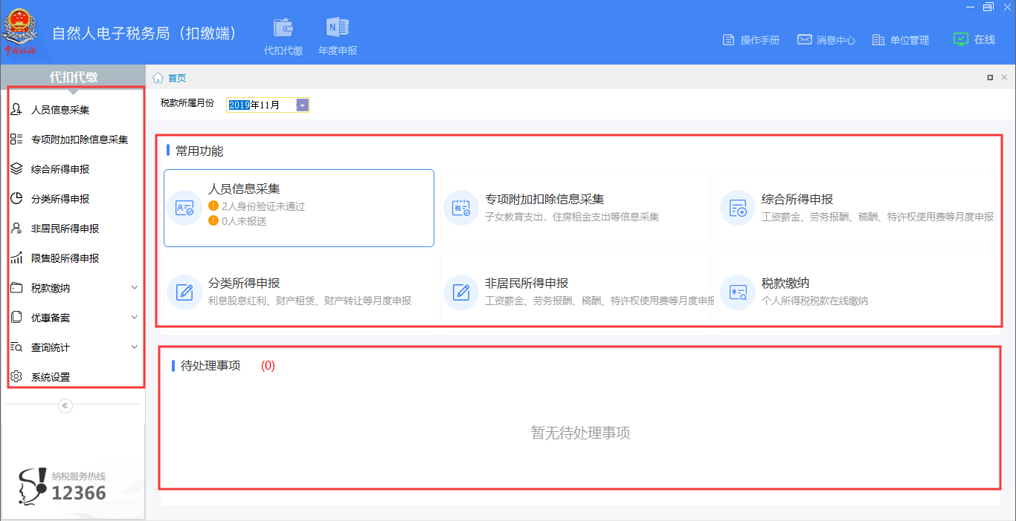
1.5系统流程简介
自然人电子税务局（扣缴端）用于扣缴义务人为在本单位取得所得的人员（含雇员和非雇员）办理全员全额扣缴申报及代理经营所得纳税申报。
扣缴申报的主体流程是：
代理经营所得申报主体流程是：
人员信息采集：根据《个人所得税基础信息表（A表）》的要求采集相关信息，系统采用先报送人员信息再填写报表的方式。
报送及获取反馈：将人员信息报送后，税务局系统对人员身份信息进行验证并反馈验证结果。
报表填写：扣缴申报包括《综合所得预扣预缴申报》、《分类所得代扣代缴申报》、《非居民代扣代缴申报》、《限售股转让所得扣缴申报》四类申报表；经营所得申报包括《预缴纳税申报》（个人所得税经营所得纳税申报表（A表））、《年度汇缴申报》（个人所得税经营所得纳税申报表（B表））。
申报表报送：通过网络方式将填写完整的申报表发送至税务机关并获取申报反馈结果。
税款缴纳：申报成功后通过网上缴款或其他方式缴纳税款。
2、办税管理
2.1系统登录
初始化注册完成后，点击【立即体验】，即可打开客户端的登录界面。
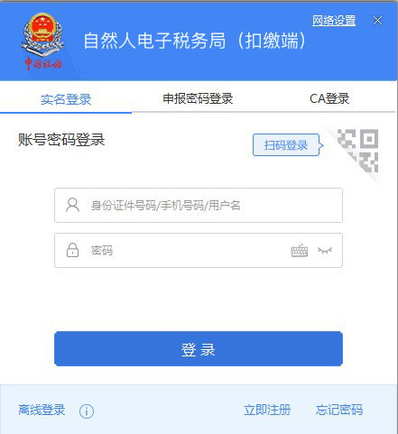
系统支持在线登录和离线登录两种模式。
离线登录：即使用“本地登录密码”进入系统，如果没有启用登录密码，则直接进入系统。首次选择该方式，系统将会提示是否启用。
在线登录：包含“实名登录”。
【实名登录】：使用在个人所得税APP实名注册的账号密码登录，或使用个人所得税APP扫码登录；
2.2个人所得税APP实名注册
2.2.1 手机app大厅注册码注册
（1）在手机各大应用市场搜索“个人所得税”手机APP，进行下载安装。安装完毕以后，在个人中心-点击登录/注册
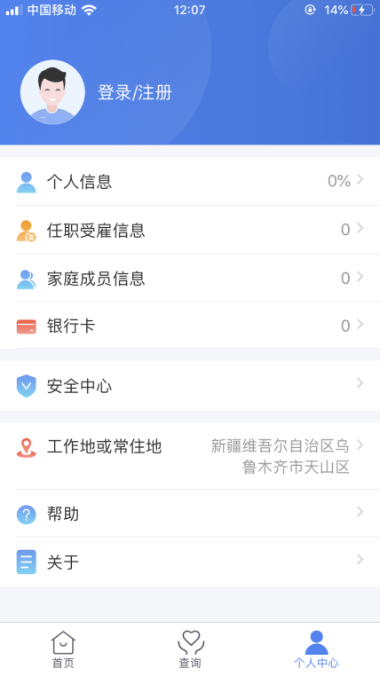
（2）点击注册
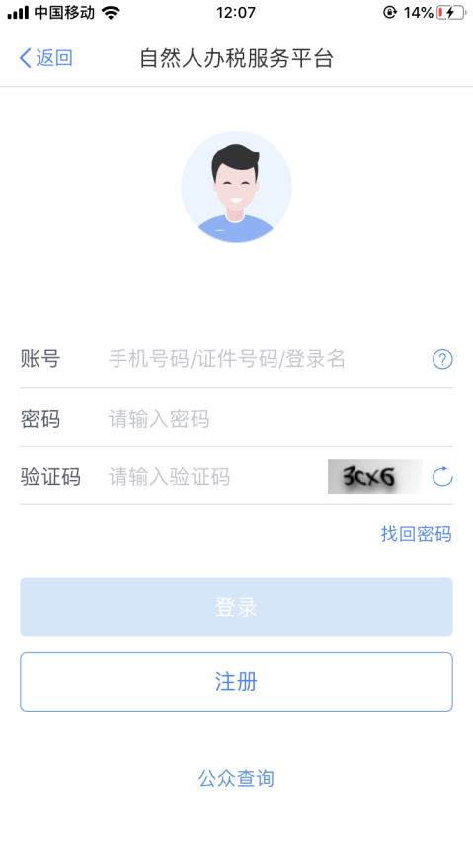
（3）选择人脸识别注册
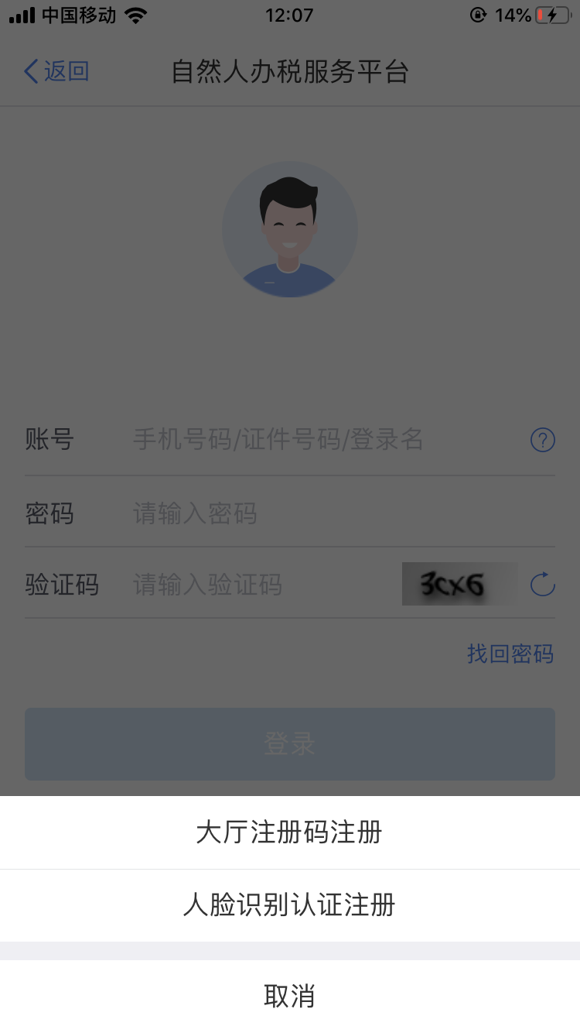
点击同意并继续
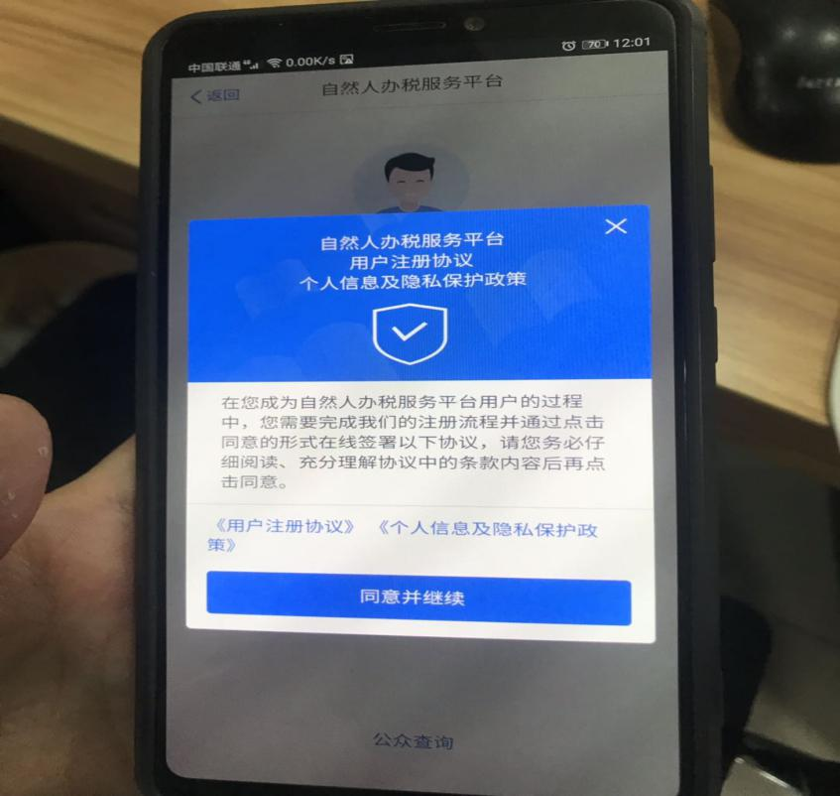
输入相应信息进行人脸识别
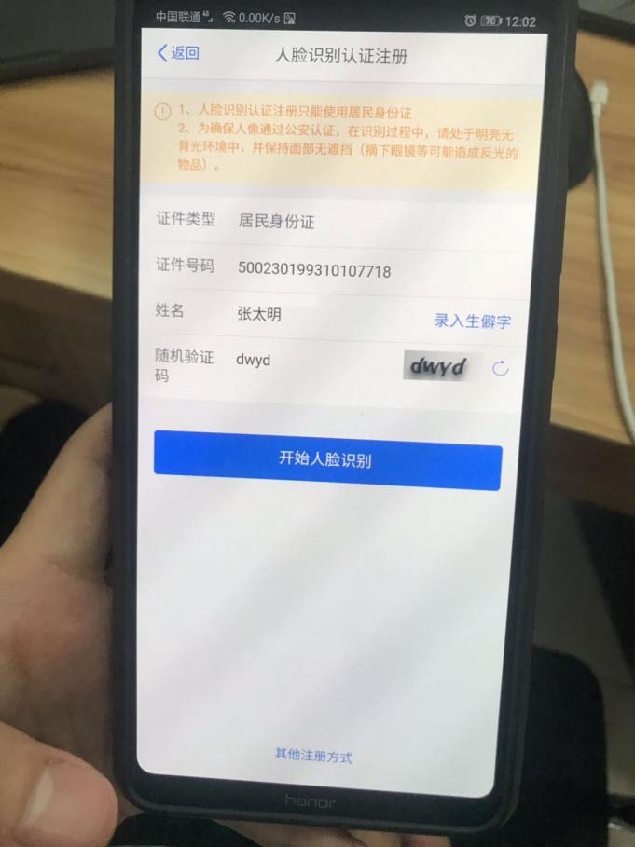
输入用户信息注册
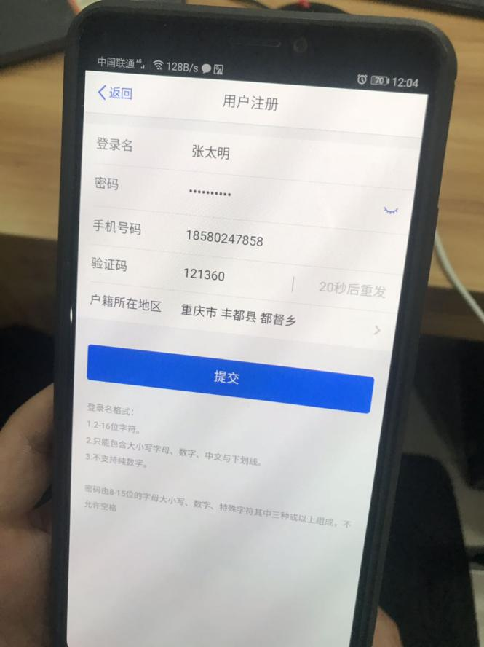

提交即可注册完成。
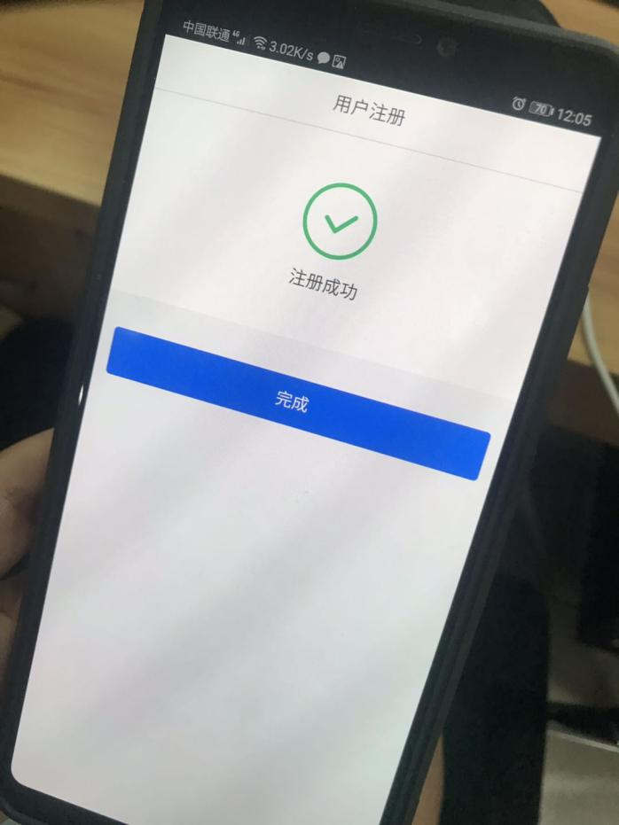
（4）选择大厅注册码注册（人脸识别注册失败选择去办税服务厅联系税务干部大厅发放注册码）
ge
点击同意并继续

3、客户端—人员信息采集
根据《中华人民共和国个人所得税法》第九条的规定：纳税人有中国公民身份号码的，以中国公民身份号码为纳税人识别号；纳税人没有中国公民身份号码的，由税务机关赋予其纳税人识别号。
扣缴义务人可通过扣缴客户端采集报送自然人基础信息。
人员信息采集主要包括【添加】、【导入】、【报送】、【导出】、【展开查询条件】和【更多操作】功能。
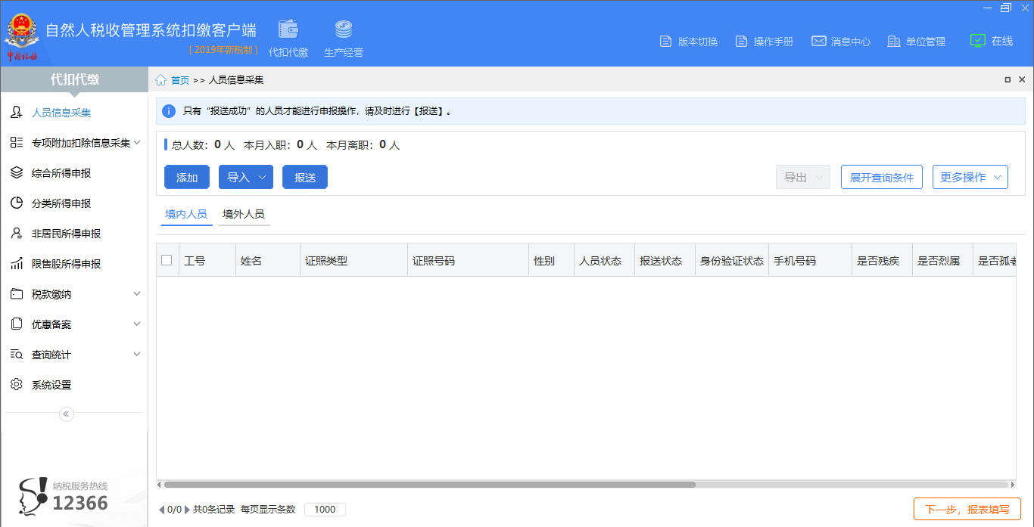
3.1.人员信息登记
人员信息采集到客户端中有两种方式：单个添加、批量导入。人员信息采集分为境内人员和境外人员，下面以境内人员信息采集操作为例：
- 单个添加
点击【添加】，进入“境内人员信息”界面，录入人员基本信息，点击【保存】即可添加成功。
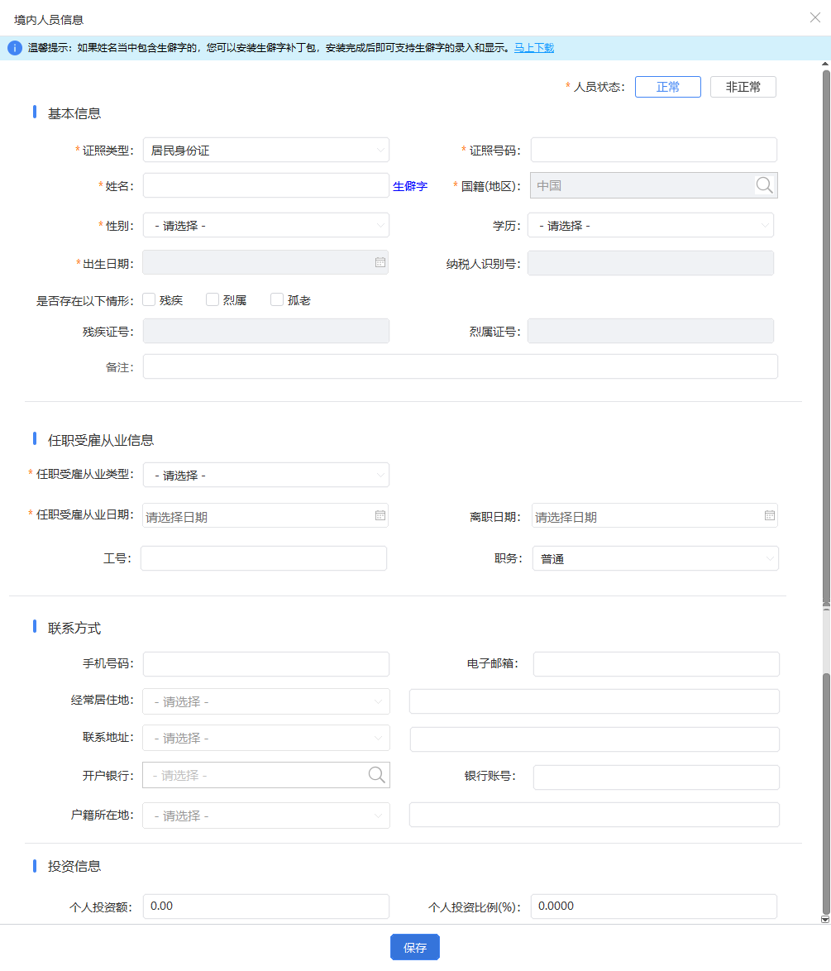
【人员状态】：选择“正常”或“非正常”。正常状态的人员才能填写申报表，对离职、离退等不再从本单位取得所得的人员，设置为“非正常”。
【证照类型】：境内人员支持的证照类型有居民身份证；境外人员支持的证照类型有中国护照、外国护照、港澳居民来往内地通行证、台湾居民来往大陆通行证等。
【证照号码】：根据所选证照类型填写正确的证照号码。使用居民身份证登记，证照号码必须是正确的18位身份证号码。
【姓名】：严格按照所选证照上的真实姓名填写。
【国籍（地区）】：境内人员，国籍自动带出“中国”且无法修改；境外人员，填写所选证照上的国籍地区即可。
【性别】、【出生日期】：选择居民身份证采集的，此两项信息会根据身份证号码信息自动带出，无需填写；使用其他证件，则需手动据实填写。
【学历】：下拉选择纳税人取得的最高学历。
【纳税人识别号】：人员信息采集报送成功后，系统自动生成纳税人唯一的纳税人识别号，本数据项自动带出，无需填写。
【是否存在以下情形】：有本项所列情况的进行勾选，包括残疾、烈属、孤老。勾选“残疾”，则残疾证号必填。
【任职受雇从业类型】：包括雇员、保险营销员、证券经纪人、其他。
【任职受雇从业日期】：纳税人入职受雇单位的日期。选择雇员、保险营销员和证券经纪人的需填写任职受雇从业日期。
【离职日期】：纳税人从单位离职的日期。选择雇员、保险营销员和证券经纪人的，当人员状态修改为“非正常”时，该项必填。
【工号】：填写该纳税人在单位的工号或编号。
【职务】：可据实下拉选择“高层”或“普通”。
【户籍所在地】、【经常居住地】、【联系地址】：填写纳税人的地址信息，下拉选择省、市、区、街道后，必须填写详细地址。
【手机号码】：填写纳税人真实的手机号码。
【电子邮箱】：填写纳税人的电子邮箱。
【开户银行】：选择纳税人银行账号对应的开户银行。
【银行账号】：填写纳税人本人名下的银行账号。
注意事项：人员信息采集表中，带“*”号项为必填项，其他非必填项，可根据实际情况选填。
若采集人员时姓名中包含生僻字，不能通过输入法正常录入的，可先安装生僻字补丁包后再进行人员姓名录入。操作步骤如下：
步骤一：“境内人员信息”/“境外人员信息”新增界面上方的温馨提示中点击【马上下载】，下载生僻字补丁包，下载后双击该应用程序即可自动安装，安装成功后弹出“生僻字补丁安装成功”提示框，无需进行其他操作。
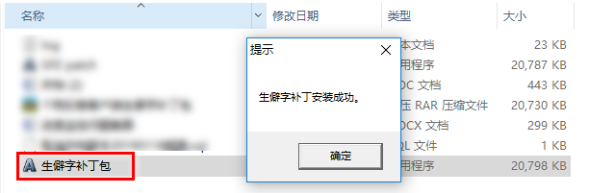
步骤二：安装成功后在“境内人员信息”/“境外人员信息”新增界面会出现【生僻字】，点击后跳转至录入界面。
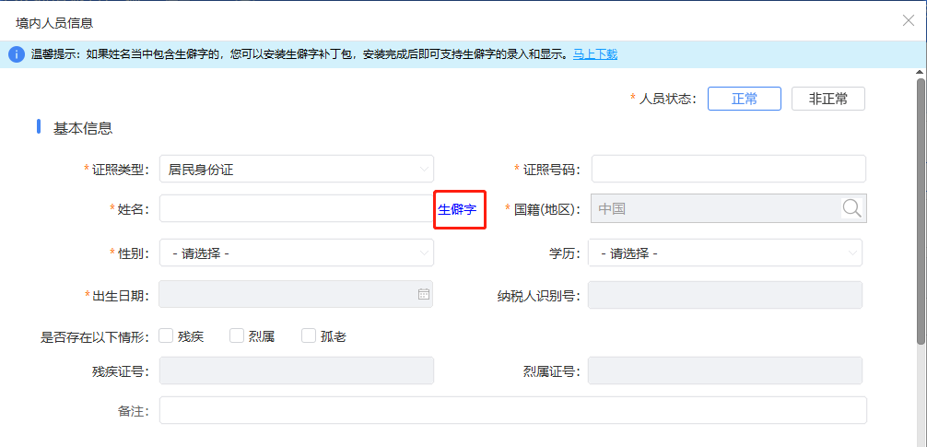
步骤三：点击【输入生僻字】，在界面下方通过笔画顺序拼写查找需录入的生僻字，选择后点击【确定】，选择的生僻字出现在最上方空格内，点击【点我复制】及【关闭】，返回到“境内人员信息”添加界面，在基本信息的姓名空格内粘贴即可显示该生僻字保存即可。
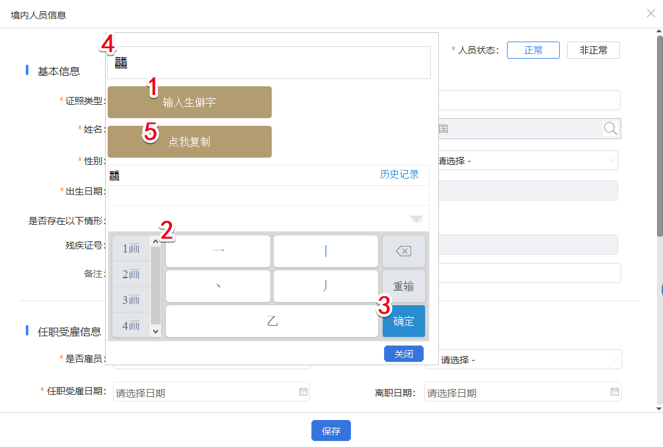
境外人员信息添加与境内人员基本一致，不同之处在于比境内人员多了三项必录项：【涉税事由】下拉进行勾选在境内涉税的具体事由；【首次入境时间】和【预计离境时间】分别填写纳税人首次到达中国境内的日期和预计离境的日期。
单个添加人员的业务场景，适用于单位人员较少及姓名中包含生僻字的情况。单位人员较多时，建议使用Excel模板批量导入功能。
- 批量导入
点击【导入】→【模板下载】，下载客户端中提供的标准Excel模板。将人员各项信息填写到模板对应列，然后点击【导入】→【导入文件】，选择Excel文件，导入到客户端中。
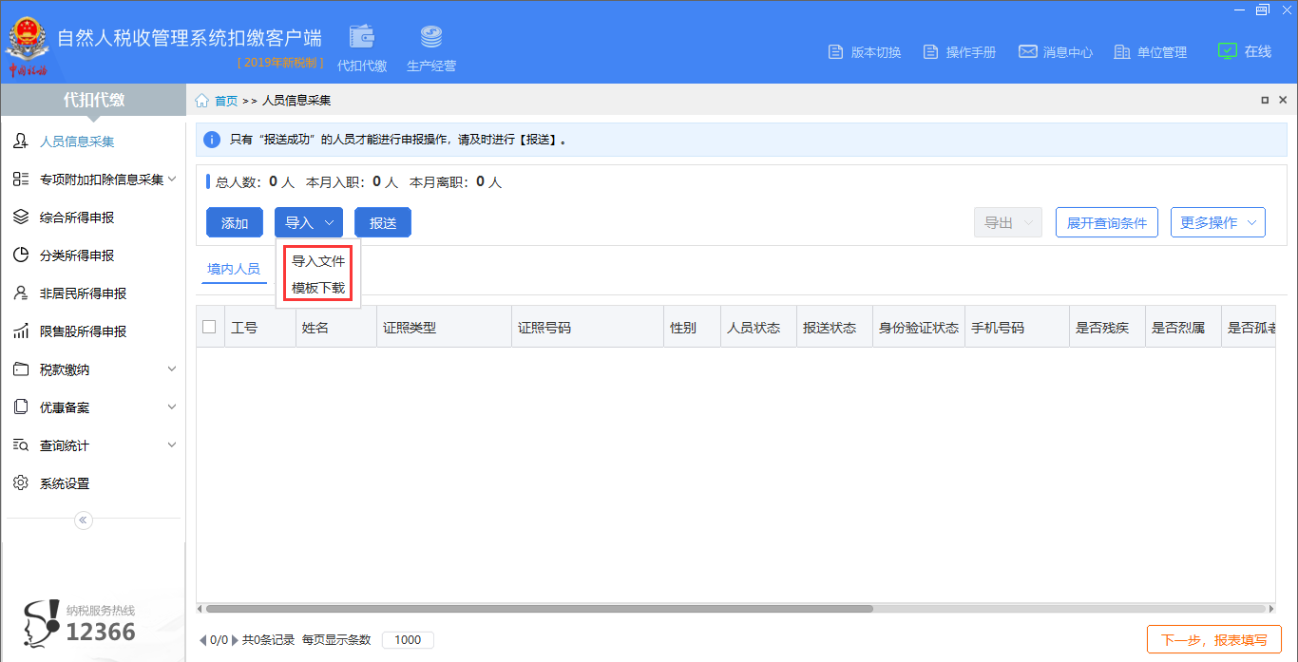
注意事项：当填写信息不符合规范时，在【添加】或【导入】时会有相应的提示。如：身份证号码不满足校验规则、姓名中不能有特殊字符等。需按照提示要求，更正相应信息后，重新保存。
3.2.人员信息编辑
人员信息编辑，指对已添加人员的修改和删除操作。人员信息采集到系统后，人员信息存在错误或发生变化时，需修改或删除人员信息后重新采集人员。
人员已报送成功，则人员信息不允许删除，只能修改；未报送的人员，既可删除重新采集，也可直接修改错误信息。
- 人员信息修改
- 报送成功情况下，关键信息（包括姓名、国籍、证照类型、证照号码）修改：
- 证照类型、证照号码、国籍：此三项信息不允许修改。若录入错误，需将人员状态改为【非正常】，重新采集正确的人员信息。
- 姓名：若身份验证状态为“验证通过”，则不可修改，其他状态允许修改，需谨慎操作。
- 报送成功情况下，非关键信息修改：
- 人员非关键信息修改，可在人员信息采集页双击该条人员信息记录的任何位置，打开“境内人员信息”/“境外人员信息”界面修改信息后保存即可。
- 多个人员非关键信息需修改为同一信息时，勾选多人后，点击【更多操作】→【批量修改】，选择需要修改的项目，录入正确的内容保存即可。
- 持有居民身份证的人员，报送成功后，反馈验证不通过的，涉及到关键信息修改的详见“3.3人员信息报送验证”。
- 人员信息删除
只有未报送的人员可以删除，勾选人员后，点击【更多操作】→【删除】进行信息删除。
3.3.人员信息报送验证
人员信息采集完毕后，需先将人员信息报送至税务机关端进行验证，再获取报送结果和身份验证结果，报送成功的人员才能填写、报送申报表。
- 报送
点击【报送】，客户端会将报送状态为“待报送”的人员信息报送至税务机关并进行身份验证，只有报送状态为【报送成功】的人员才允许进行申报表报送等业务操作。
目前系统没有对所有证件进行身份证信息验证，会根据系统建设情况陆续增加。
- 身份验证状态为“验证通过”的，表示该自然人身份信息与公安机关的居民身份登记信息一致。
- 身份验证状态为“验证中”的，表示尚未获取到公安机关的居民身份登记信息。扣缴单位可以在【更多操作】中进行【身份验证状态更新】。
- 身份验证状态为“暂不验证”的，表示税务系统暂未与第三方系统联通交互，目前尚无法进行验证。扣缴单位可以忽略该结果，正常进行后续操作。
- 身份验证状态为“验证不通过”的，扣缴单位应对其进行核实，经核实自然人身份信息准确无误的，则该自然人需前往办税服务厅进行特殊采集登记，信息采集成功后扣缴义务人可以通过客户端【更多操作】-【身份验证状态更新】功能进行更新；经核实确存在问题的，予以修正。为便于扣缴单位修正错误数据，扣缴客户端对验证不通过的人员，开放姓名或居民身份证件号码修改功能。
①姓名、居民身份证件号码只能修改其一；对姓名和居民身份证件号码同时错误的，需要前往办税服务厅办理并档业务。
如：修改姓名保存失败后，返回当前修改界面；若直接再次修改居民身份证件号码，保存时提示“姓名和居民身份证件号码不得同时修改”。
②修改后的身份信息，点击【保存】时系统将进行验证，需“验证通过”才能保存成功；若“验证不通过”，则保存失败，返回当前修改界面。（注：每日0点至4点公安接口未开放，暂停验证，此时段修改姓名或居民身份证件号码将会保存失败。）
③修改成功后，无需对之前申报的数据进行更正申报，系统会将新旧信息自动进行归集。
操作步骤：
①在扣缴客户端，点击【人员信息采集】菜单，双击身份验证状态为“验证不通过”的人员进入人员信息编辑界面。
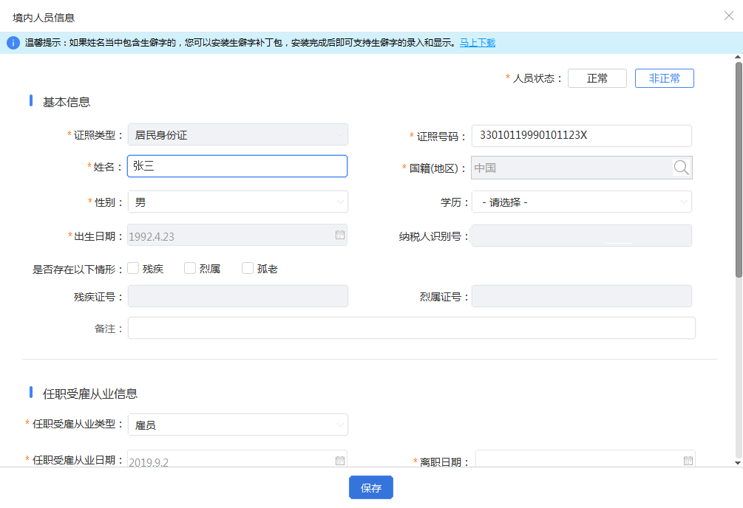
②修改姓名或居民身份证件号码。姓名和居民身份证件号码只能修改其中一项，如果同时修改，系统将会进行提示。
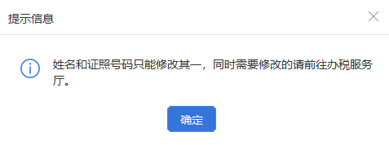
③修改完毕，点击【保存】按钮，系统将对修改后的人员身份信息进行验证。若修改后的身份信息仍验证不通过，则会保存失败，返回当前修改界面。
④验证通过后，会将修改后的信息正式保存到系统中。
3.4.人员信息查询
- 展开查询条件
客户端的查询功能，是指人员众多的情况下，需要查找某个人员的具体信息时，点击【展开查询条件】来展开具体的查询条件，而后按钮名称变成【收折查询条件】。
可通过工号、姓名、证照号码等信息，模糊查找相应的人员信息；也可根据身份验证状态、报送状态、是否残孤烈、任职受雇从业类型、更新时间进行筛选。

- 导出
点击【导出】，可选择【选中人员】或【全部人员】将人员信息导出到Excel表格中进行查看。
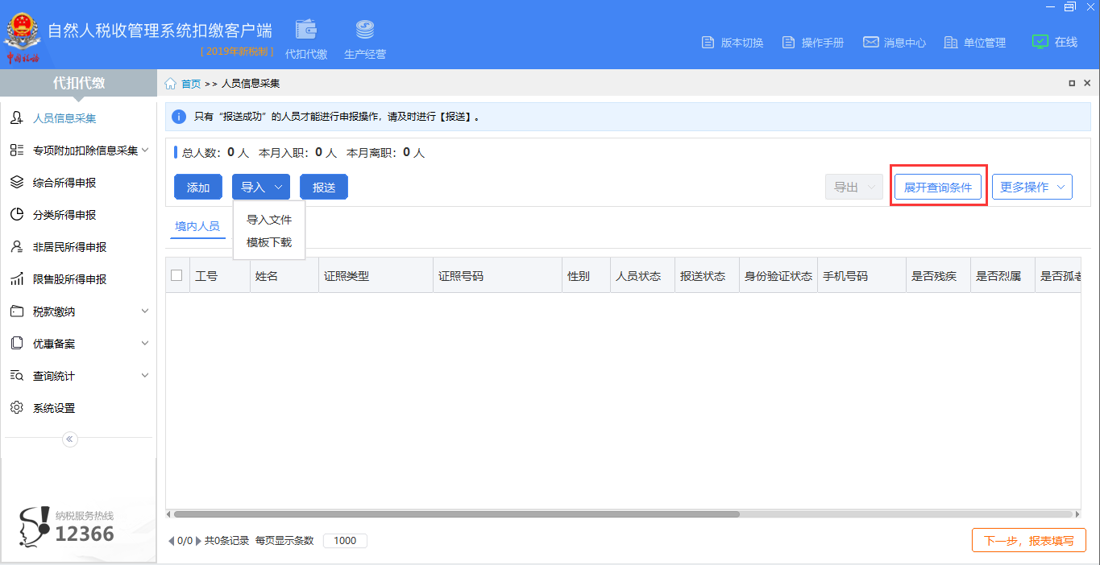
- 更多操作
更多操作包括删除、批量修改、自定义显示列、隐藏非正常人员、身份验证状态更新、特殊情形处理功能。
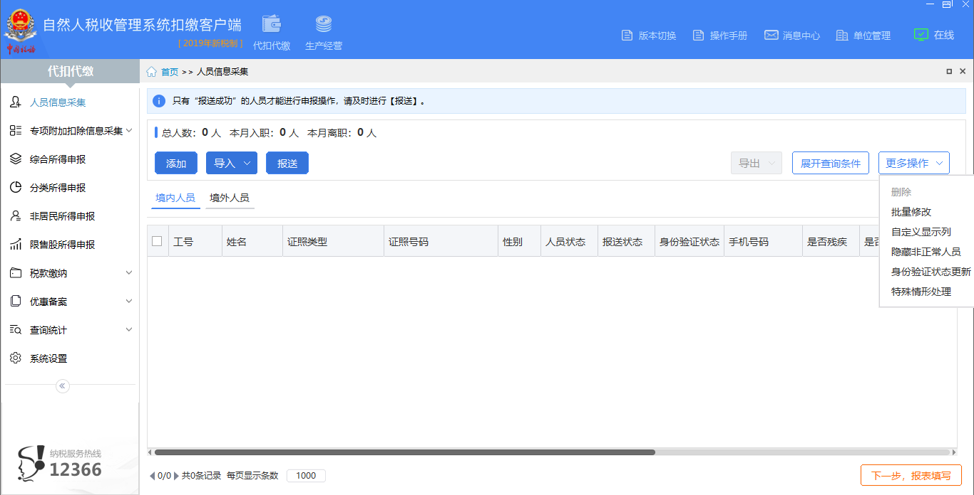
- 删除
当选中单个人员信息，点击【删除】，可删除单个人员信息。
当选中多个人员信息，点击【删除】，可批量删除人员信息。
- 批量修改
当多个人员存在相同信息时，可以通过批量修改功能，一键来完成。主要包括：工号、人员状态、任职受雇从业日期、离职日期、学历、开户银行。
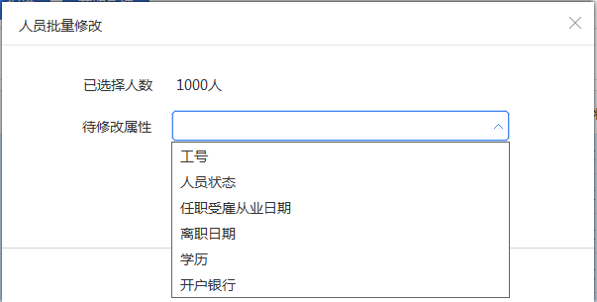
- 自定义显示列
人员信息采集列表中，可以自定义列表中展示的信息。如：无需显示人员状态，可以取消勾选。
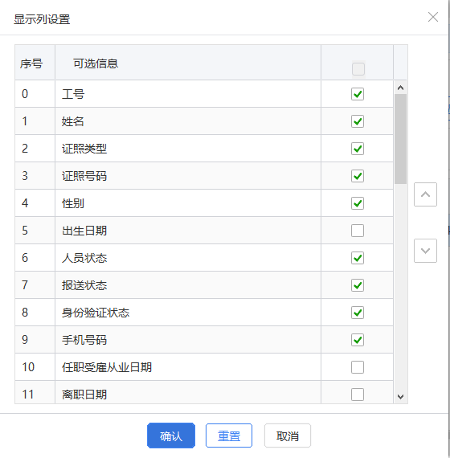
- 隐藏非正常人员
采集界面上会显示人员状态为非正常的人员，在系统中不再对该人员进行业务操作时，可通过本功能隐藏非正常（已离职）人员。隐藏后，该按钮会变成【显示非正常人员】，点击后会重新显示非正常人员。
- 身份验证状态更新
主要针对验证状态为“验证不通过”和“验证中”的人员更新状态，“验证不通过”的人员需要先选中再更新。
- 特殊情形处理
- 人员添加
人员添加功能主要是添加居民身份证不符合公安系统一般赋码规则的人员，或是提供其他无法通过客户端正常采集的证件的人员，添加前，请确保该人员已在税务机关做过自然人信息特殊采集。
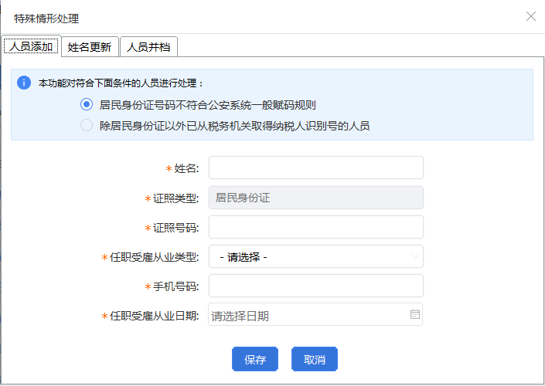
- 信息更新
主要对符合以下条件的人员信息进行更新：
- 在税务局端变更过人员姓名，但在扣缴客户端无法修改姓名的境内人员，
- 在税务局端变更过证照号码，但在扣缴客户端无法修改证照号码的境外人员。
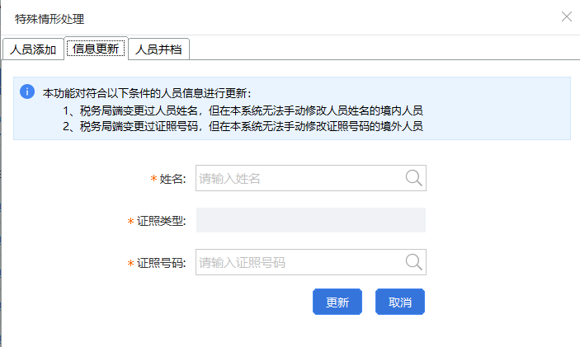
- 人员并档
人员并档功能主要是针对使用不同信息（如不同姓名、不同证件等），在税务机关进行多次登记时，从而造成扣缴客户端上同一扣缴义务人对同一自然人的综合所得预扣预缴申报数据不能累计算税的场景。这种场景，只要该人员前往办税大厅进行人员并档后，通过该功能，即可获取并档信息，保证正常的累计算税。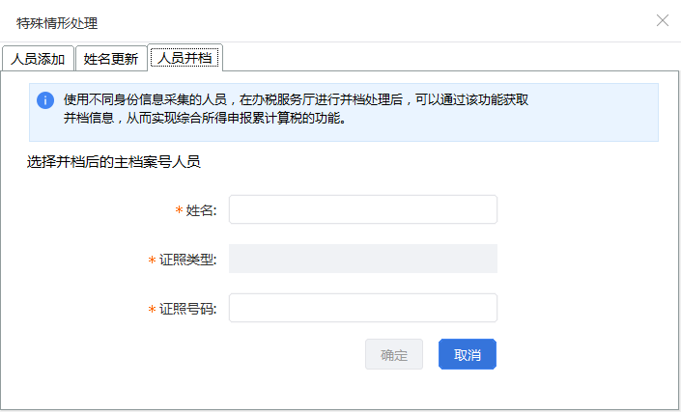
4、客户端—经营所得申报

当单位类型是个体工商户、个人独资企业、合伙企业这三种类型之一时，进入系统后上方会显示生产经营申报通道，点击【生产经营】，则进入“生产经营”申报模块，可进行经营所得月（季）度申报、缴款等操作。
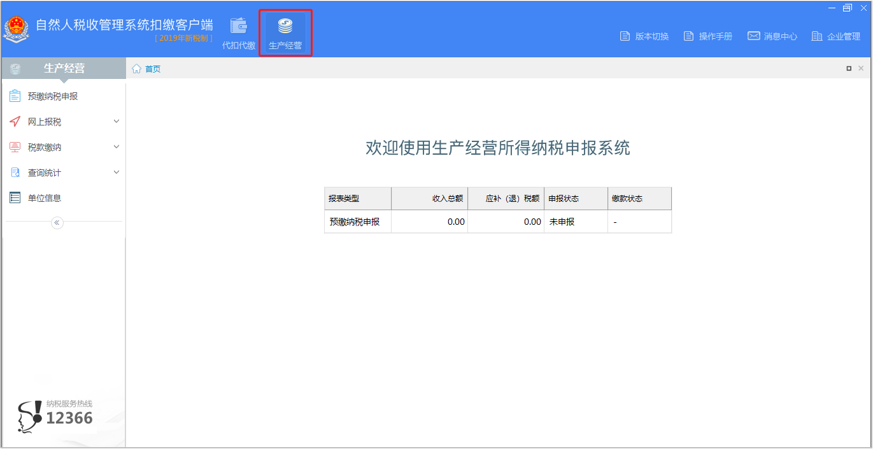
4.1.经营所得个人所得税月（季）度申报
个人所得税法第十二条规定：纳税人取得经营所得，按年计算个人所得税，由纳税人在月度或者季度终了后十五日内向税务机关报送纳税申报表，并预缴税款；在取得所得的次年三月三十一日前办理汇算清缴。
扣缴客户端中经营所得预缴纳税申报适用于个体工商户业主、个人独资企业投资者和合伙企业自然人合伙人预缴纳税申报。
填写说明
系统自动获取企业核定信息，包含企业类型、征收方式、投资者信息。也可点击【单位信息】→【征收方式】/【投资者信息】→【更新】，手动下载获取企业最新核定信息。
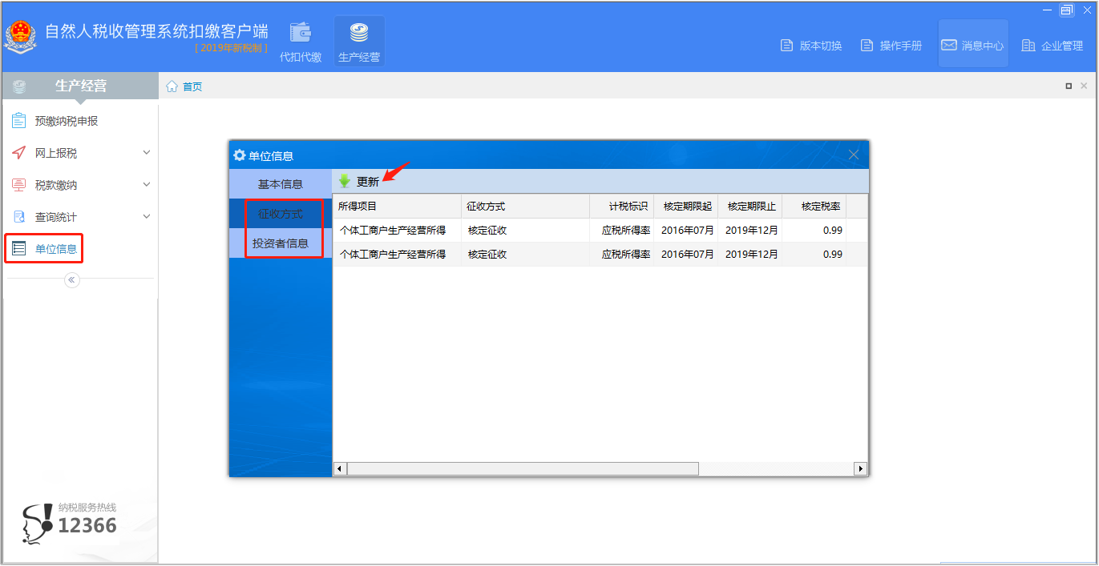
投资者需要在【代扣代缴】子系统的【人员信息采集】菜单下，有采集并报送成功过，否则进行【更新】后，系统将会自动提示。
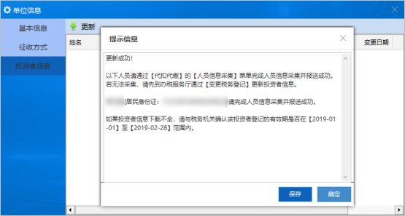
请使用与提示信息中相同的姓名、证件类型和证件号码从【人员信息采集】菜单进行登记，如无法登记，则需前往办税服务厅通过【变更税务登记】更新投资者信息后，在客户端中重试。
人员信息采集报送成功后，进入生产经营模块，点击【预缴纳税申报】进入申报表填写主界面。若该税款所属期已填写并保存了申报数据，打开界面后则自动带出之前已填写数据；若该税款所属期已有申报成功或待反馈的明细记录，则收入总额、成本费用、弥补以前年度亏损、征收方式，以及动态显示的“应纳税所得额”和“应税所得率”不允许修改，保存按钮置灰。
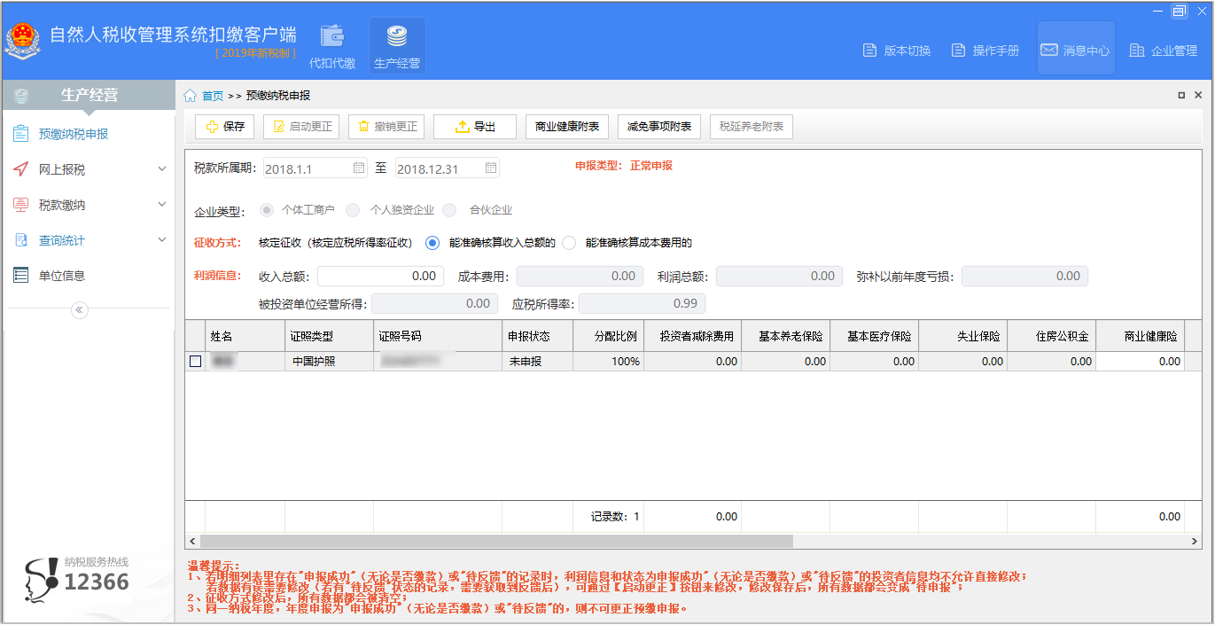
填写《个人所得税经营所得纳税申报表（A表）》，主要根据“征收方式”的不同，按不同的规则填写申报表。
【税款所属期】：税款所属期起：如果当前时间为1月，则默认为去年1月1日与企业登记年月的1日孰大值；当前时间不为1月，则默认为当前系统年度1月1日与企业登记年月的1日孰大值。税款所属期止：默认为系统当前时间的上一月份的最后一日。
【企业类型】：从“单位信息”中带出，若显示不正确，可重新至“单位信息”中更新获取最新信息。
【征收方式】：根据下载的单位信息中征收方式自动带出。包括：查账征收（（据实预缴）、（按上年应纳税所得额预缴））；核定应税所得率征收（（能准确核算收入总额的）、（能准确核算成本费用的））；核定应纳税所得额征收；税务机关认可的其他方式（（所得率）、（征收率））。
【收入总额】：填写被投资单位本年度开始经营月份起截至本期从事经营以及与经营有关的活动取得的货币形式和非货币形式的各项收入总金额。征收方式为查账征收（据实预缴）、核定征收（能准确核算收入总额的）、税务机关认可的其他方式（（所得率）、（征收率））可填写。
【成本费用】：填写被投资单位本年度开始经营月份起截至本期实际发生的成本、费用、税金、损失及其他支出的总额。征收方式为查账征收（据实预缴）、核定征收（能准确核算成本费用的）可填写。
【利润总额】：当收入总额和成本费用可录时，利润总额=收入总额-成本费用，不可修改。征收方式为能准确核算成本费用的，利润总额置灰，不可修改。
【弥补以前年度亏损】：填写企业可在税前弥补的以前年度尚未弥补的亏损额。仅征收方式为查账征收（据实预缴）时，弥补以前年度亏损可填写。
【被投资单位经营所得】：征收方式为据实预缴时，被投资单位经营所得＝利润总额－弥补以前年度亏损，无特殊说明，不可改；征收方式为核定应税所得率征收（能准确核算收入总额的）及税务机关认可的其他方式（所得率）时，被投资单位经营所得＝收入总额×应税所得率（或所得率）；征收方式为能准确核算成本费用的，被投资单位经营所得＝成本费用总额 /（1－应税所得率），不可改。
【应税所得率】：征收方式为查账征收时，“应税所得率”不显示；征收方式为核定应税所得率征收（能准确核算收入总额的）、（能准确核算成本费用的）时由核定信息中获取，不允许修改，直接显示税务机关核定的数据。征收方式为税务机关认可的其他方式（所得率）时，“应税所得率”数据项显示为“所得率”。税务机关认可的其他方式（征收率）时，“应税所得率”显示为“征收率”。
【分配比例】：个人独资企业、个体工商户默认分配比例为100%，不可修改；合伙企业，根据投资者信息带出分配比例，可修改，但合计不能超过100%。
【投资者减除费用】：征收方式为查账征收（据实预缴）、税务机关认可的其他方式（所得率）时，默认为（税款所属期止月份－税款所属期起月份+1）×月度减除标准（默认是5000，西藏支持差异化配置）；其他征收方式时默认为0，不可修改。
【基本养老保险】、【基本医疗保险】、【失业保险】、【住房公积金】：查账征收（据实预缴）时，默认为0，可录入；其他征收方式不可录入。
【商业健康险】：填写按税法规定允许税前扣除的商业健康保险支出金额，扣除限额2400元/年。实行核定应税所得率征收（（能准确核算收入总额的）、（能准确核算成本费用的））、按税务机关认可的其他方式（所得率）的纳税人，在税款所属期止为12月时可录，否则不可录；其他征收方式的不可录。企业注销时（状态为清算状态）也可减商业健康险。
【税延养老险】：填写按税法规定允许税前扣除的税延商业养老保险支出金额，扣除限额为年度收入总额×分配比例的6%与12000元之间的孰小值。非试点地区不可录，试点地区实行核定应税所得率征收（（能准确核算收入总额的）、（能准确核算成本费用的））、按税务机关认可的其他方式（所得率）的纳税人，在税款所属期止为12月时可录，否则不可录；其他征收方式的不可录。企业注销时（状态为清算状态）也可减税延养老险。
【其他扣除】：查账征收（据实预缴）时，默认为0，可录入；其他征收方式不可录入。
【应纳税所得额】：由计算公式计算而得，不可修改。
【税率】：经营所得是5级超额累进税率，按应纳税所得额确定税率，不可修改。
【速算扣除数】：按照税率对应速算扣除数默认带出，不可修改。
【应纳税额】：应纳税额＝应纳税所得额×税率－速算扣除数，不可修改。
【减免税额】：可填写，减免税额≤应纳税额。
【已预缴税额】：自动带出，不可修改。
【应补（退）税额】：由计算公式计算而得，不可修改。
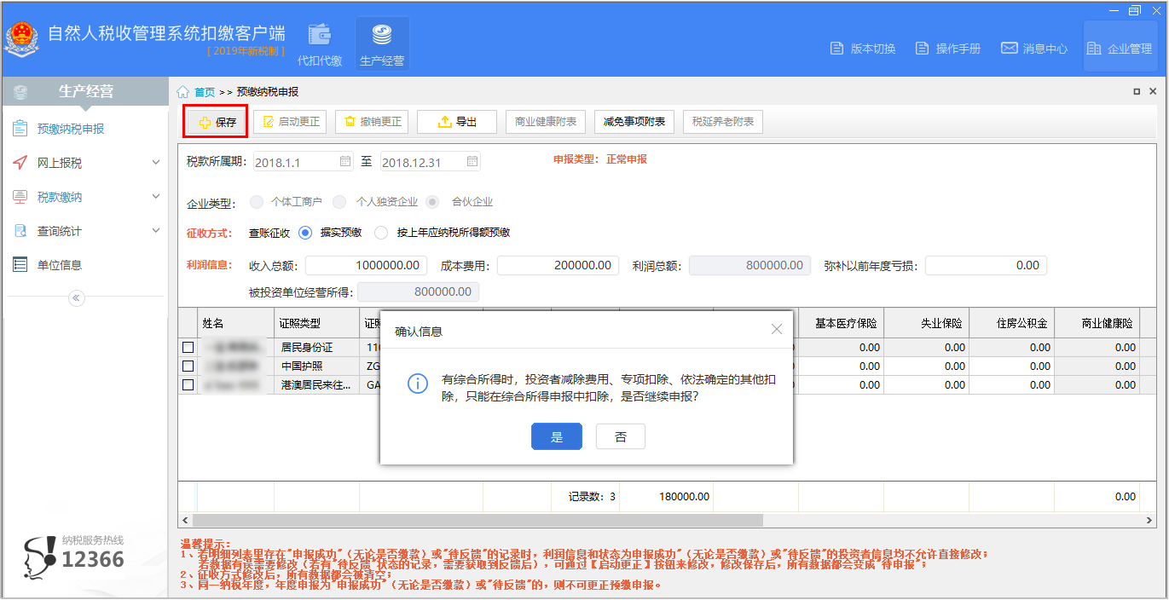
申报表填写无误后点击【保存】，系统校验“投资者减除费用”、“专项扣除”、“依法确定的其他扣除”是否存在任意一项非0，若有则弹出“有综合所得时，投资者减除费用、专项扣除、依法确定的其他扣除，只能在综合所得申报中扣除，是否继续申报？”提示框，可根据实际情况点击【是】保存报表，或者点击【否】修改报表数据后重新点击【保存】→【是】，确认保存时系统会对填写了商业健康保险、税延养老险和减免税额数据项的人员，进行对应的附表填写校验以及分配比例是否超过100%的校验，校验通过则弹出“投资者预缴申报记录保存成功”提示框，点击【确定】即可。
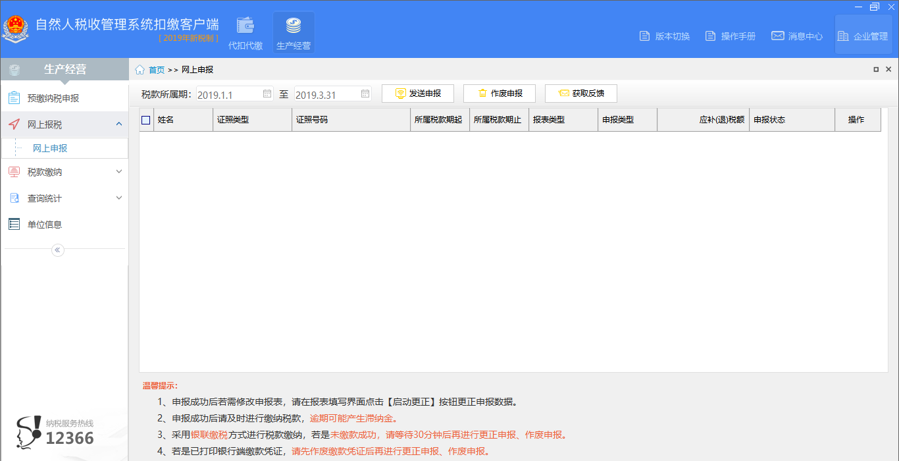
点击【网上报税】→【网上申报】，进入申报表报送界面，系统自动生成已保存成功但未报送的报表，勾选纳税人后点击【发送申报】，税务机关系统接收成功后报表显示“申报处理中”状态，若未能自动获取到申报反馈结果，可自行点击【获取反馈】查看申报结果，显示申报成功即可；若申报失败，根据反馈提示修改申报表数据后，重新【发送申报】并【获取反馈】。本期申报成功未缴款前，若发现申报有误，可点击【作废申报】，作废成功后可重新填写报送；申报成功并缴款后发现有误，可重新点击【预缴纳税申报】→【启动更正】，对数据进行修改后更正申报。
申报表报送界面，税款所属期起（默认所选月份的1日）、税款所属期止（默认所选月份的最后一日），默认显示当前税款所属期，可修改。
注意事项：人员信息里采集报送成功且验证通过（或暂不验证）的投资者信息均显示在单位信息里。预缴纳税申报界面显示的投资者仅根据当前申报税款所属期从单位信息的投资者中获取，预缴纳税申报界面获取到的记录均可填写并申报。

4.2经营所得个人所得税年度申报
《个人所得税经营所得纳税申报表（B表）》适用于查账征收的个体工商户业主、企事业单位承包承租经营者、个人独资企业投资者和合伙企业自然人合伙人在中国境内取得经营所得的个人所得税2019年及以后纳税年度的汇算清缴。
填写说明
点击【年度汇缴申报】进入申报表填写主界面。若该税款所属期已有申报成功或待反馈的明细记录，则【收入、费用信息】不允许修改。
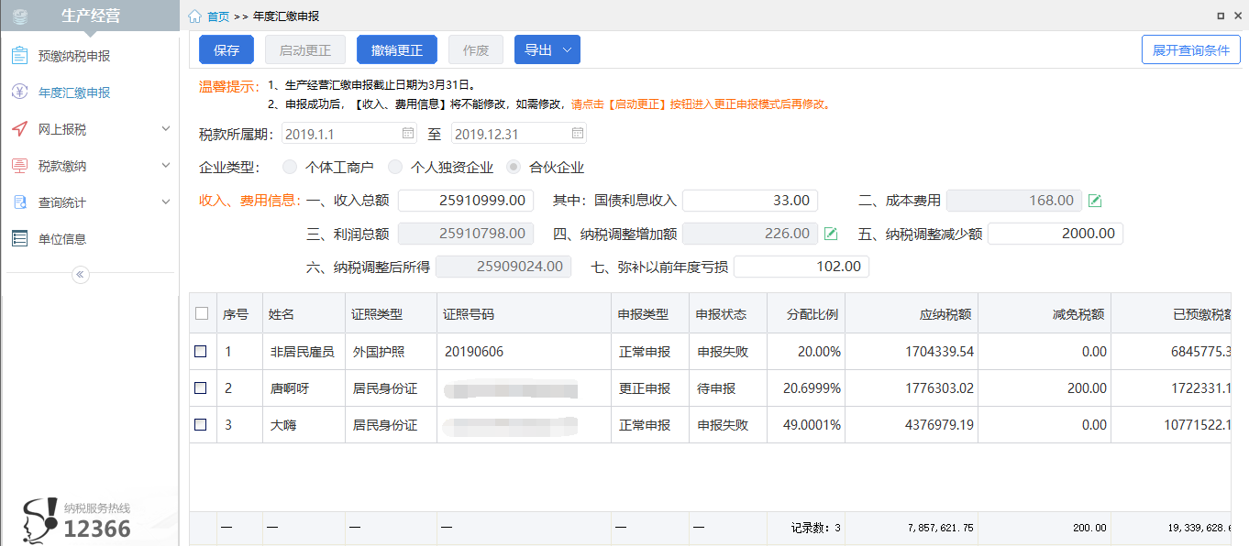
【税款所属期】：税款所属期起：默认为系统当前年度上一年的1月1日。税款所属期止：默认为系统当前年度上一年的12月31日。不允许修改
【企业类型】：从“单位信息”中带出，不可修改。若显示不正确，可重新至“单位信息”中更新获取最新信息。
【收入总额】：填写本年度从事生产经营以及与生产经营有关的活动取得的货币形式和非货币形式的各项收入总金额。包括：销售货物收入、提供劳务收入、转让财产收入、利息收入、租金收入、接受捐赠收入、其他收入。
【国债利息收入】：填写本年度已计入收入的因购买国债而取得的应予免税的利息。
【成本费用】：填写本年度实际发生的成本、费用、税金、损失及其他支出的总额。
（1）“营业成本”：填写在生产经营活动中发生的销售成本、销货成本、业务支出以及其他耗费；
（2）“营业费用”：填写在销售商品和材料、提供劳务的过程中发生的各种费用；
（3）“管理费用”：填写为组织和管理企业生产经营发生的管理费用；
（4）“财务费用”：填写为筹集生产经营所需资金等发生的筹资费用；
（5）“税金”：填写在生产经营活动中发生的除个人所得税和允许抵扣的增值税以外的各项税金及其附加；
（6）“损失”：填写生产经营活动中发生的固定资产和存货的盘亏、毁损、报废损失，转让财产损失，坏账损失，自然灾害等不可抗力因素造成的损失以及其他损失；
（7）“其他支出”：填写除成本、费用、税金、损失外，生产经营活动中发生的与之有关的、合理的支出。
【利润总额】：利润总额=收入总额-国债利息收入-成本费用，不可修改。
【纳税调整增加额】：根据相关行次计算填报。纳税调整增加额=超过规定标准的扣除项目金额+不允许扣除的项目金额。不可修改
（1）“超过规定标准的扣除项目金额”：填写扣除的成本、费用和损失中，超过税法规定的扣除标准应予调增的应纳税所得额。
（2）“不允许扣除的项目金额”：填写按规定不允许扣除但被投资单位已将其扣除的各项成本、费用和损失，应予调增应纳税所得额的部分。
【纳税调整减少额】：填写在计算利润总额时已计入收入或未列入成本费用，但在计算应纳税所得额时应予扣除的项目金额。
【纳税调整后所得】：根据相关行次计算填报。纳税调整后所得=利润总额+ 调整增加额-纳税调整减少额。
【弥补以前年度亏损】：填写本年度可在税前弥补的以前年度亏损额。
【合伙企业个人合伙人分配比例】：纳税人为合伙企业个人合伙人的，填写本栏；其他则不填。分配比例按照合伙协议约定的比例填写；合伙协议未约定或不明确的，按合伙人协商决定的比例填写；协商不成的，按合伙人实缴出资比例填写；无法确定出资比例的，按合伙人平均分配。
【允许扣除的个人费用及其他扣除】：填写按税法规定可以税前扣除的各项费用、支出，包括：
（1）“投资者减除费用”：填写可在税前扣除的投资者本人减除费用6万元。如本年度同时取得了综合所得并扣除了每月5000元的减除费用，则此处不得重复减除。
（2） “专项扣除”:分别填写本年度按规定允许扣除的基本养老保险费、基本医疗保险费、失业保险费、住房公积金的合计金额。
（3） “专项附加扣除”：分别填写本年度纳税人按规定可享受的子女教育、继续教育、大病医疗、住房贷款利息或住房租金、赡养老人等专项附加扣除的合计金额。
（4） “依法确定的其他扣除”：分别填写按规定允许扣除的商业健康保险、税延养老保险，以及国务院规定其他可以扣除项目的合计金额。
【投资抵扣】：填写按照税法规定的投资可以税前抵扣的金额。
【准予扣除的个人捐赠支出】：填写本年度按照税法及相关法规、政策规定，可以在税前扣除的个人捐赠合计额。
【应纳税所得额】：自动计算，不可修改。应纳税所得额=（纳税调整后所得-弥补以前年度亏损）×合伙企业个人合伙人分配比例-允许扣除的个人费用及其他扣除-投资抵扣-准予扣除的个人捐赠支出。
【税率】：经营所得5级超额累进税率，按应纳税所得额确定税率，不可修改。
【速算扣除数】：按照税率对应速算扣除数默认带出，不可修改。
【应纳税额】：应纳税额＝应纳税所得额×税率－速算扣除数，不可修改。
【减免税额】：可填写，减免税额≤应纳税额。
【已预缴税额】：填写本年度累计已预缴的经营所得个人所得税金额。
【应补（退）税额】：由计算公式计算而得，不可修改。
4.3网上申报
报表保存成功后，可进行申报表报送。
填写说明
点击【网上报税】→【网上申报】，进入申报表报送界面，系统自动显示保存成功但未报送成功的报表，勾选报表记录后点击【发送申报】按钮进行申报表报送，税务机关系统接收成功后报表显示“申报处理中”状态，若未能自动获取到申报反馈结果，可自行点击【获取反馈】查看申报结果；若申报失败，可根据反馈提示修改申报表数据后，重新【发送申报】并【获取反馈】。
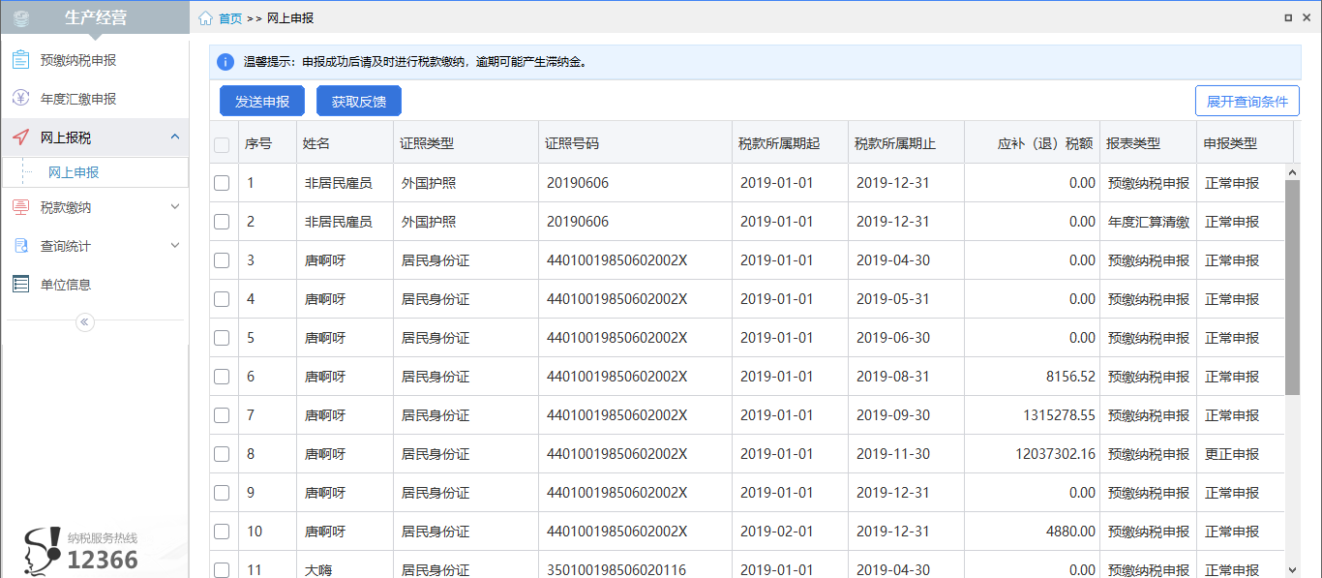

4.4.经营所得申报缴款
根据《中华人民共和国个人所得税法》第十四条 扣缴义务人每月或者每次预扣、代扣的税款，应当在次月十五日内缴入国库，并向税务机关报送扣缴个人所得税申报表。
4.4.1三方协议缴税
三方协议缴款：投资人需要和税务机关、银行签订《委托银行代缴税款协议书》才能使用“三方协议缴款”方式。已经签订过的，不需要重新签订。
填写说明
申报表申报成功后，点击【税款缴纳】→【三方协议缴税】，界面下方显示欠税相关内容，包括：投资人姓名、证照号码、税款所属期起止、申报表类型、应补（退）税额、个人三方协议账户等。
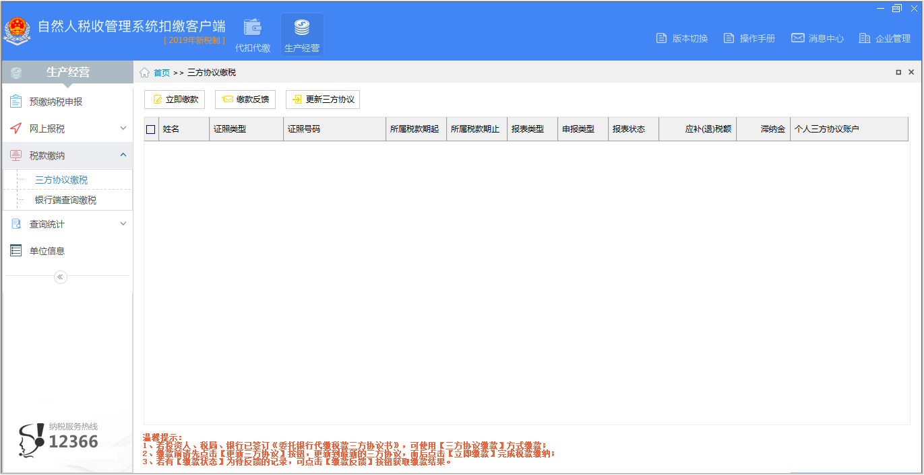
投资者只有一个三方协议账户时默认为该账户，若投资者存在多个三方协议账户，则“三方协议账户”列可下拉选择需要使用的三方协议账户，选择后点击【立即缴款】完成缴款即可，若缴款失败会反馈失败提示。
注意事项：
- 首次使用“三方协议”缴税或更新过三方协议账户的，先点击【更新三方协议】，获取最新协议信息再进行缴款。
- 若有缴款状态为待反馈的记录，可点击【缴款反馈】获取缴款结果。
- 只针对本地申报成功且欠税的记录进行缴款，如果客户端重装，申报数据丢失，只能通过其他渠道缴款。
4.4.2银行端查询缴税
银行端查询缴税：打印银行端查询缴税凭证后至商业银行缴款，部分地区有该功能。
注：该功能需要当地银行系统支持，因此银行不支持的部分地区未开通，未开通的地区无此功能菜单。
填写说明
申报表申报成功后，点击【税款缴纳】→【银行端查询缴税】，界面下方显示欠税相关内容，包括：投资人姓名、证照号码、税款所属期起止、申报表类型、应补（退）税额、滞纳金、缴款状态等。
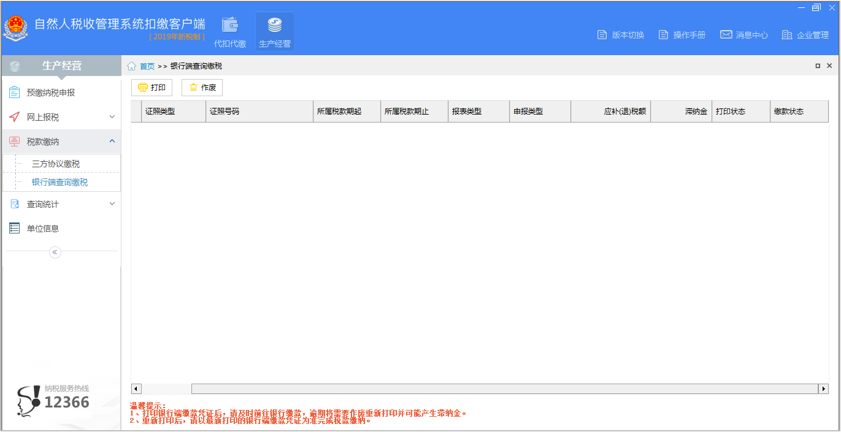
选择投资人待缴税记录后，点击【打印】，携带打印出来的银行端查询缴税凭证在凭证上注明的限缴期限前至商业银行柜台进行缴款，逾期将需要作废重新打印并可能产生滞纳金。若需要重新打印，点击【作废】，作废成功后，状态变更为未打印，重新点击【打印】，携带最新银行端查询缴税凭证至银行缴款。
注意事项：
- 只针对本地申报成功且欠税的记录进行缴款，如果客户端重装，申报数据丢失，只能通过其他渠道缴款。
- 打印状态为“已打印”，缴款状态为“已缴款”的，不允许作废。
4.4.3 银联缴税
填写说明
申报表申报成功后，点击【税款缴纳】→【银联缴税】进入银联缴款界面，系统会弹出一条提示框。
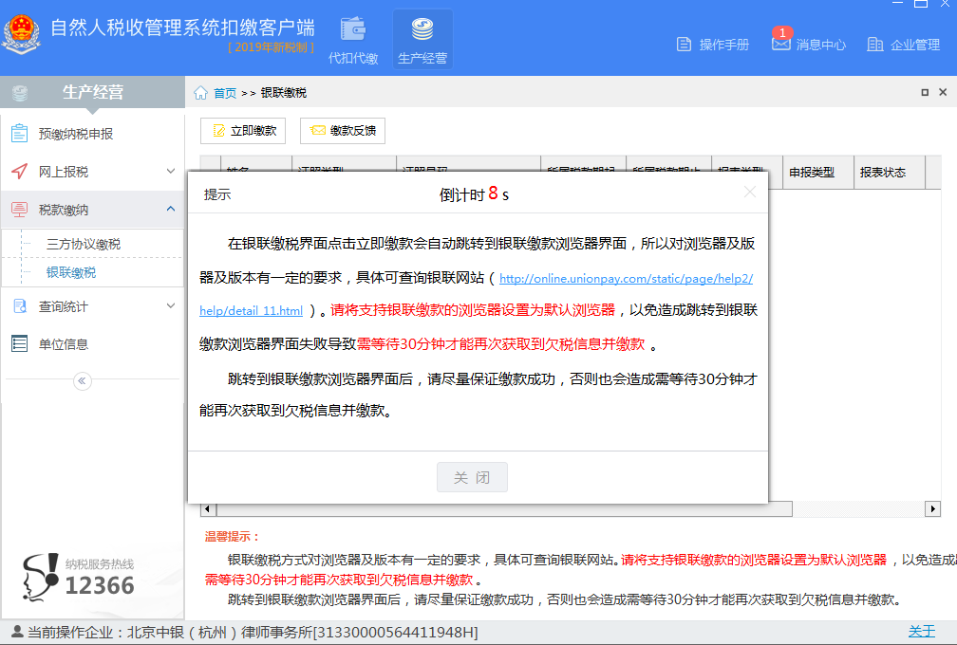
该提示只显示一次，倒计时结束后点击【关闭】即可关闭提示框。
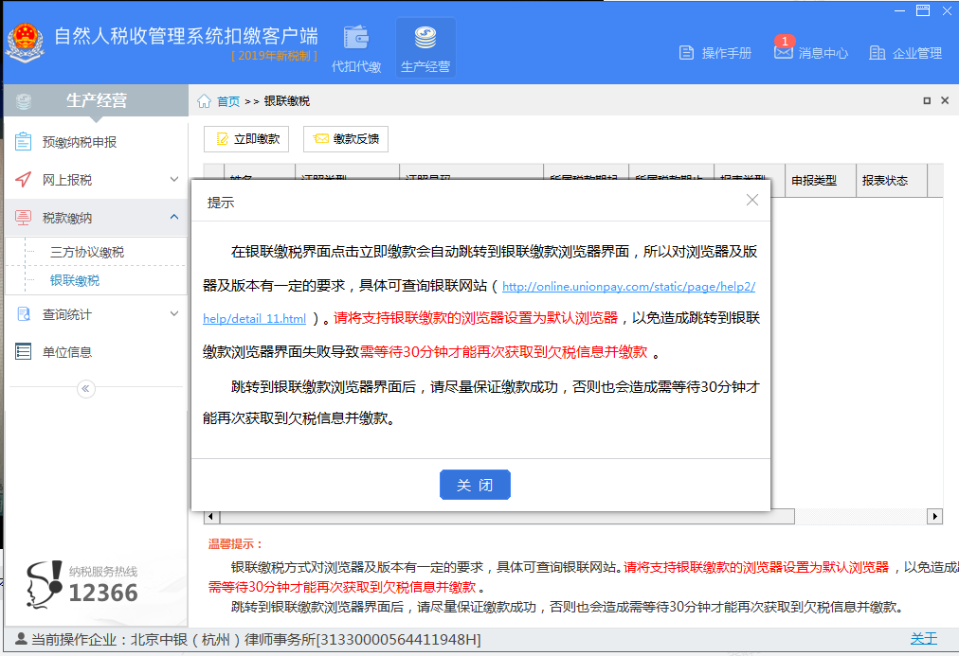
提示框关闭后，页面上显示姓名、证照类型、证照号码、税款所属期起止、报表类型、报表状态等待缴款信息。
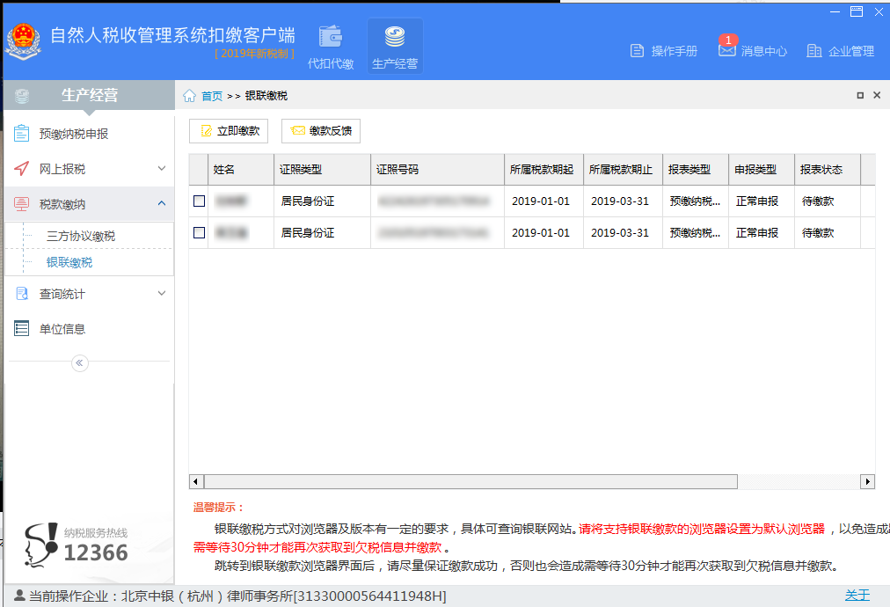
勾选待缴款记录后，点击【立即缴款】，会弹出一个提示，点击确定后发起缴款请求，请求成功后会用浏览器打开银联缴款页面，同时客户端银联缴税界面弹出对话框。
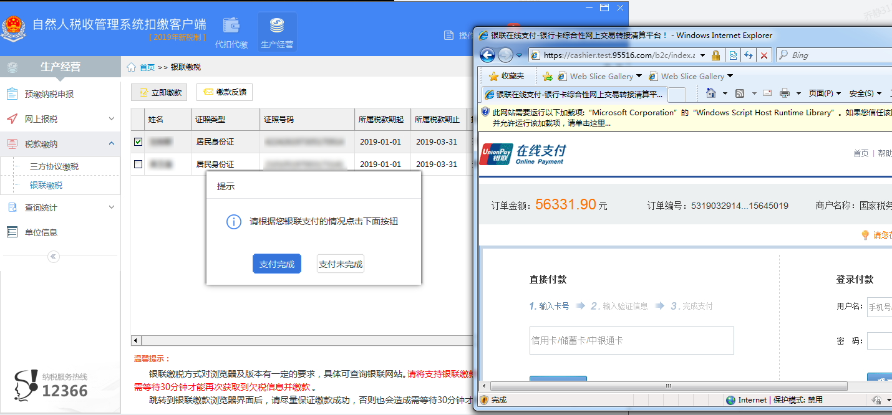
先在浏览器打开的银联缴款页面，录入该缴款银行卡办理时使用的姓名、证照号码和银行预留手机号等信息后点击【确认付款】，缴款成功则会跳转至缴款成功提示界面。
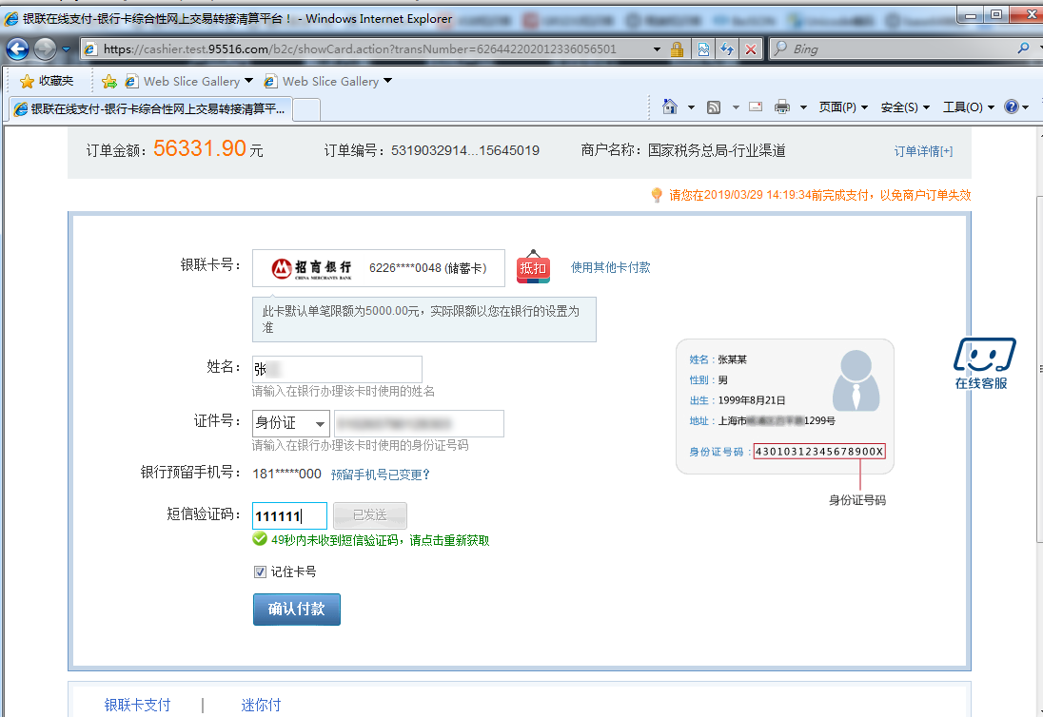
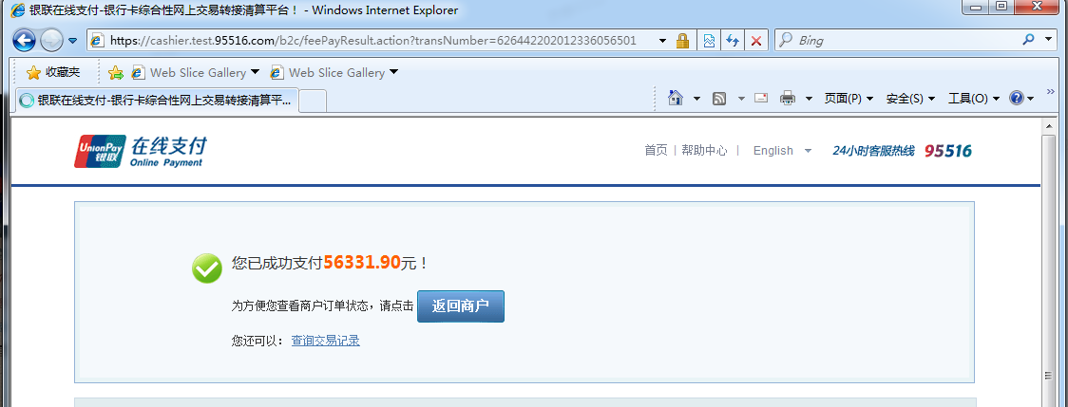
浏览器中完成缴款后根据缴款结果，在客户端中点击【支付完成】或【支付未完成】（若点击【支付完成】，客户端会检查缴款结果并在页面上显示）。
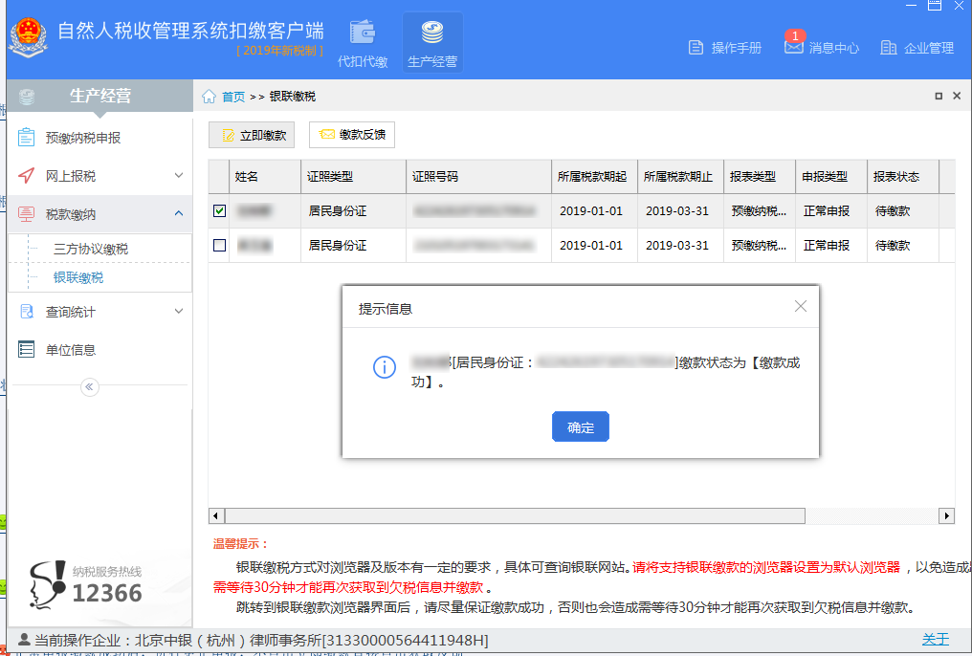
缴款结果在页面上显示后点击【确定】即可。其他投资人需缴款按照以上步骤再次操作即可。
- web端—生产经营申报
5.1. 经营所得个人所得税申报
5.1.1 WEB端登录
1、首先输入登录网址：https://its.xinjiang.chinatax.gov.cn:8443/

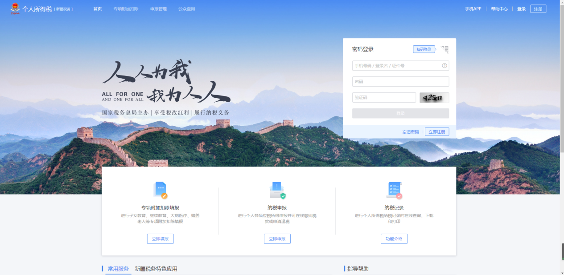
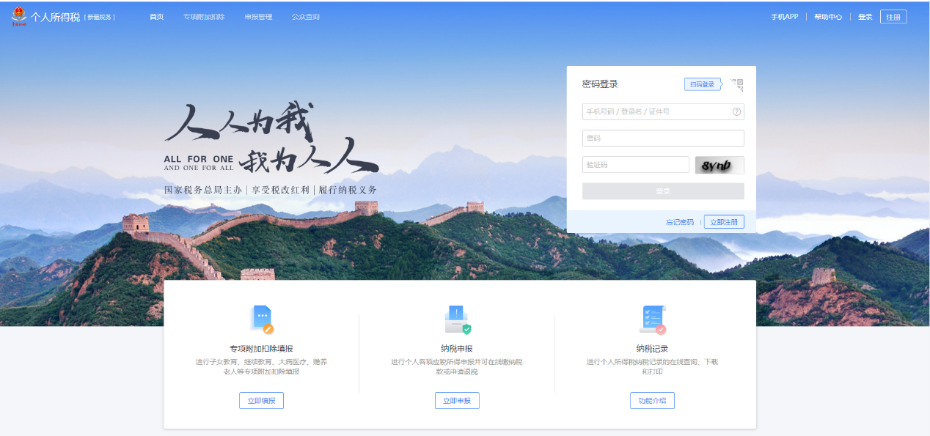
前提：需要先在手机App登录成功
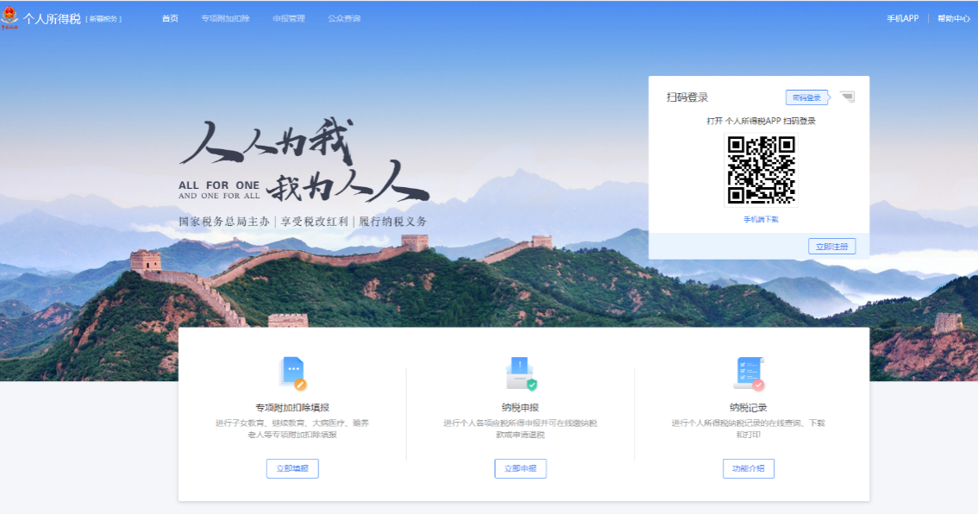
5.1.2经营所得个人所得税月（季）度申报（A表）
本表适用于查账征收经营所得个人所得税的个体工商户业主、企事业单位承包承租经营者、个人独资企业投资者和合伙企业自然人合伙人、从事其他生产、经营活动取得的所得的个人的预缴纳税申报，以及实行核定征收的纳税申报。
合伙企业有两个或两个以上自然人合伙人的，应分别填报本表。
实行查账征收的个体工商户、个人独资企业、合伙企业，纳税人应在月度或者季度终了后十五日内办理预缴纳税申报；实行核定征收的，纳税人应在月度或者季度终了后十五日内办理纳税申报。
有综合所得又有经营所得，则投资者减除费用、专项扣除、专项附加扣除、依法确定的其他扣除，只能在综合所得中扣除。
操作步骤：
- 点击【经营所得个人所得税月（季）度申报】（A表），选择对应需要申报的年份，录入被投资单位统一社会信用代码，相关信息自动带出。如被投资单位类型是合伙企业则会带出合伙人分配比例；征收方式（大类）分为“查账征收”和“核定征收”，需选择征收方式（小类）；
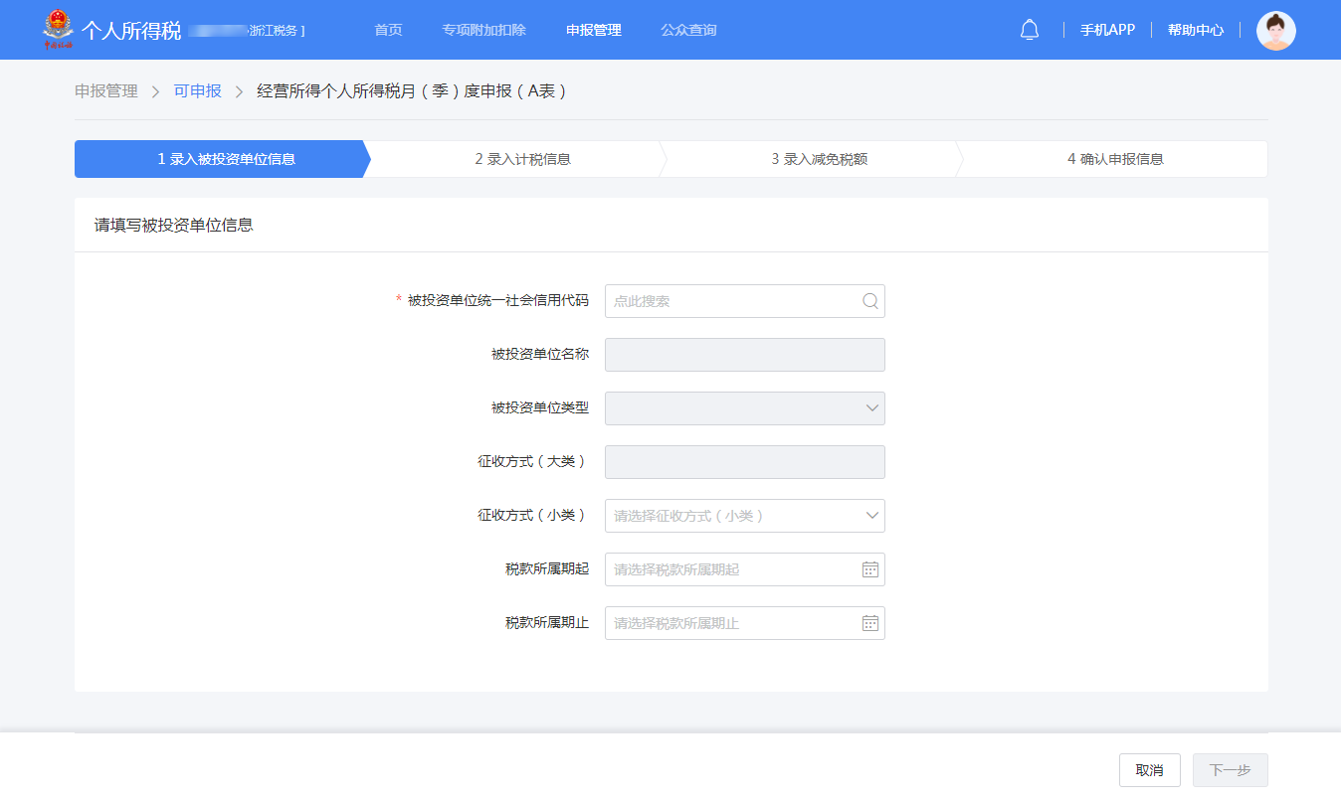
- 根据不同的征收方式（小类），录入相应计税信息；
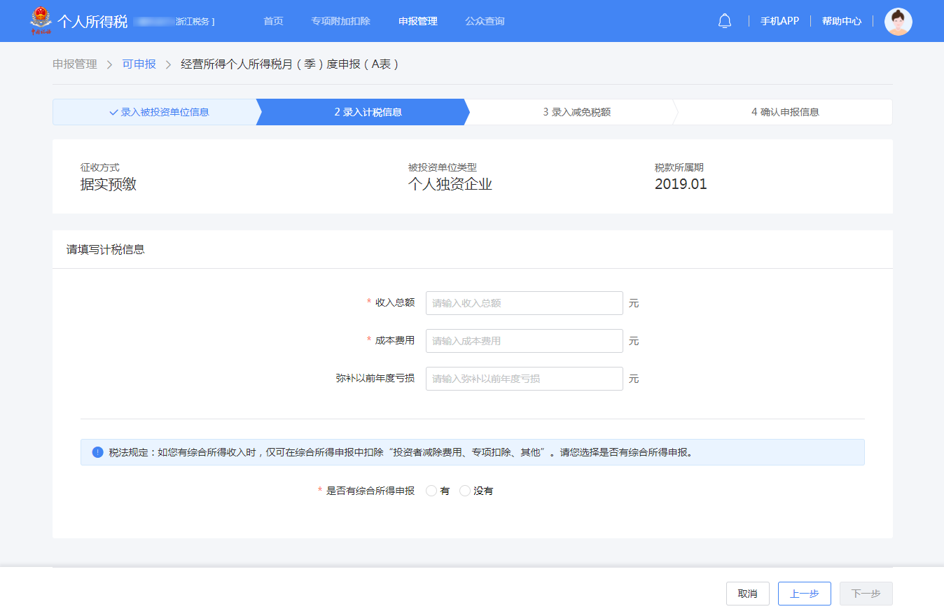
- 选填减免税额和税收协定优惠事项，若无则直接点击【下一步】；
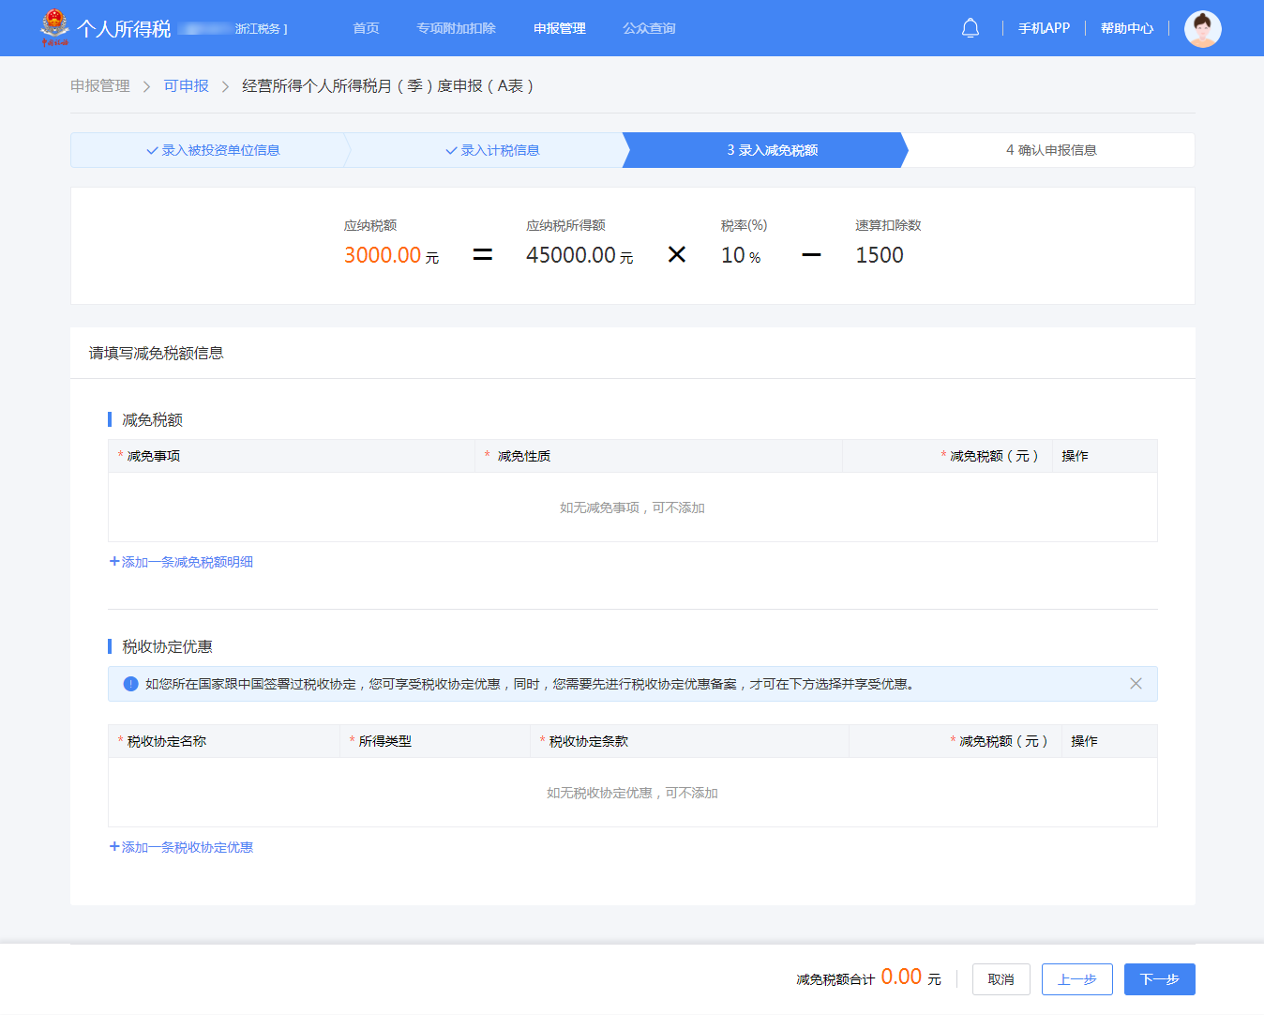
- 确认申报信息后点击【提交】，如企业类型为合伙企业，则计算公式和明细自动带出合伙企业合伙人分配比例，可在申报成功的页面立即缴款或查看申报记录。
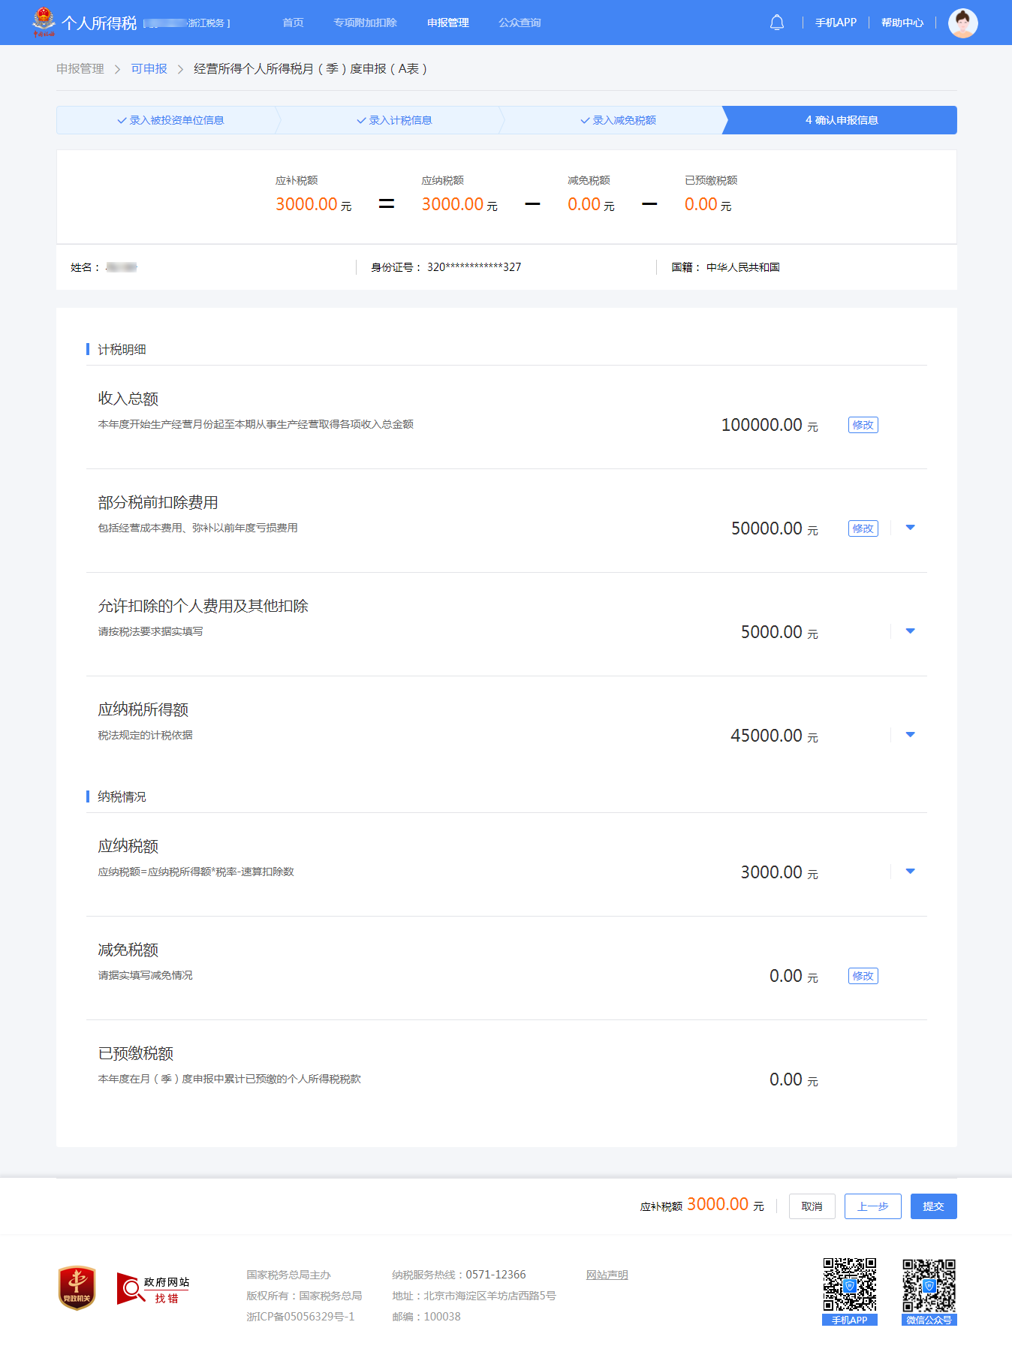

5.1.3经营所得个人所得税年度申报（ITS）
《经营所得个人所得税年度申报》适用于查账征收的个体工商户业主、企事业单位承包承租经营者、个人独资企业投资者和合伙企业自然人合伙人在中国境内取得经营所得的个人所得税2019年及以后纳税年度的汇算清缴。
操作步骤：
- 点击经营所得个人所得税年度申报（ITS），选择申报年度，点击确定。
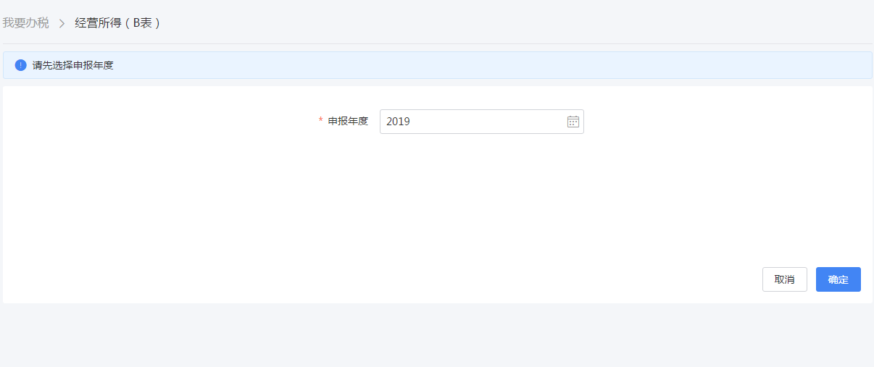
- 录入被投资单位社会信用代码，选择相应单位所在省份，点击搜索，确认添加，选择相应单位信息，点击下一步；录入收入成本信息，若存在其中国债利息收入，填入相应金额，点击下一步，录入纳税调整增加/减少额，点击下一步；录入其他税前减免事项，弥补以前年度亏损，投资抵扣，准予扣除的个人捐赠支出，是否有综合所得，点击下一步；核对申报信息，点击提交即可。
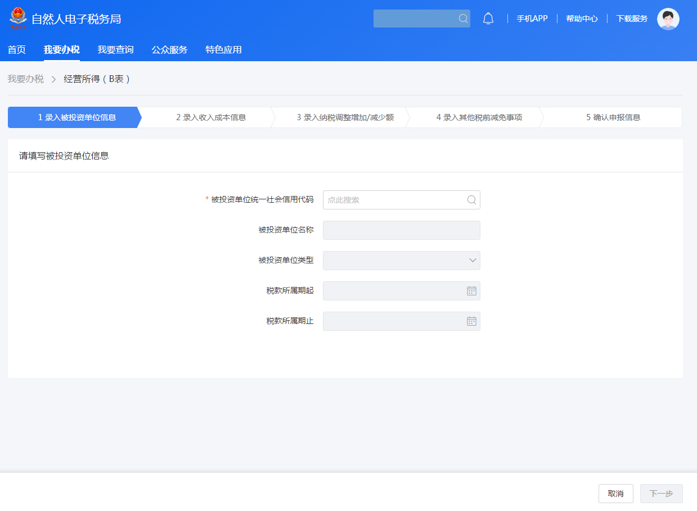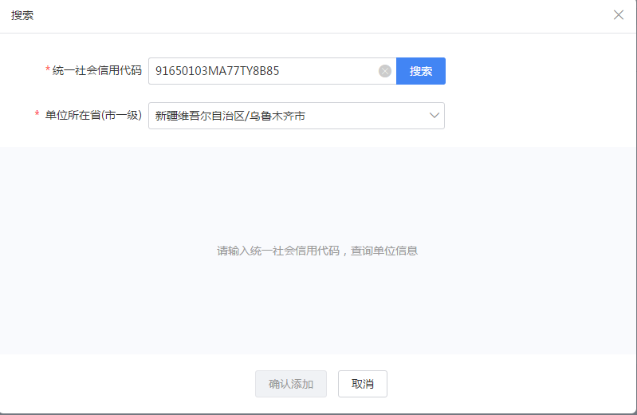
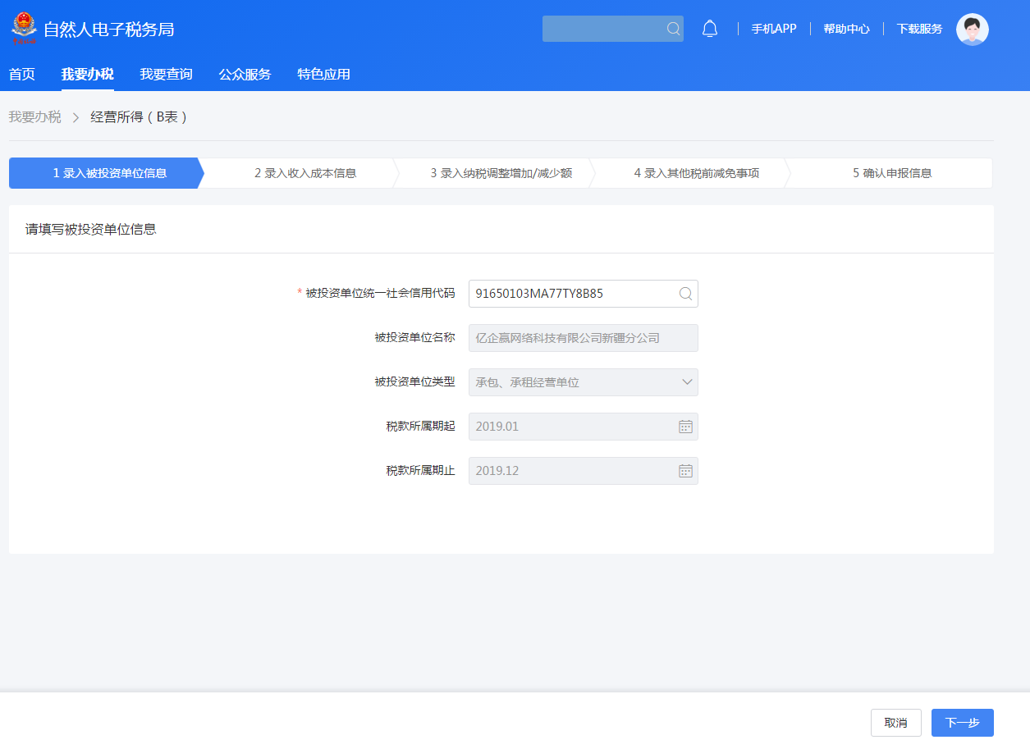
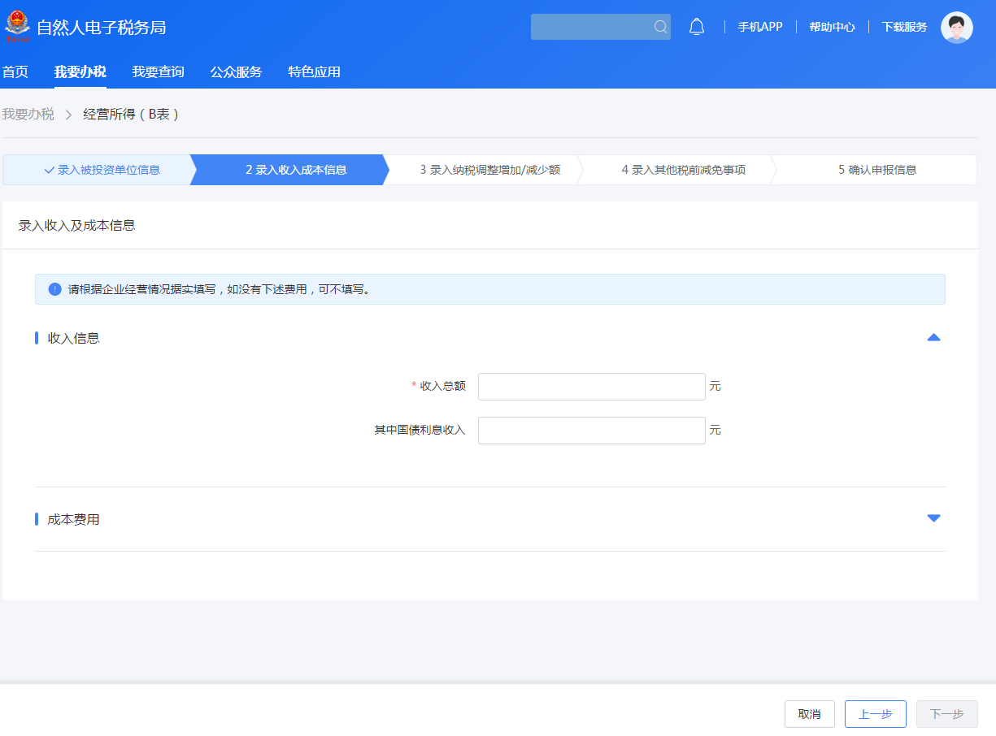
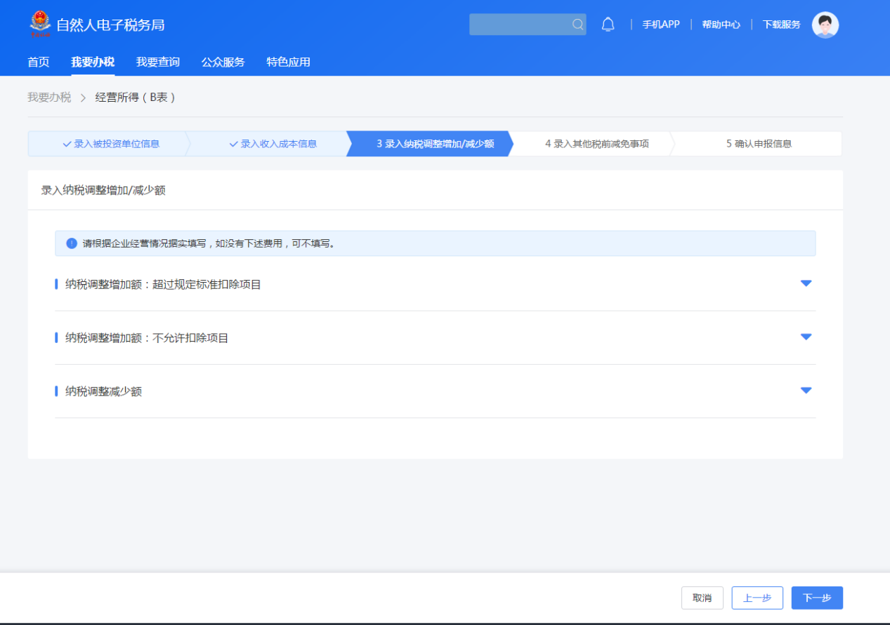
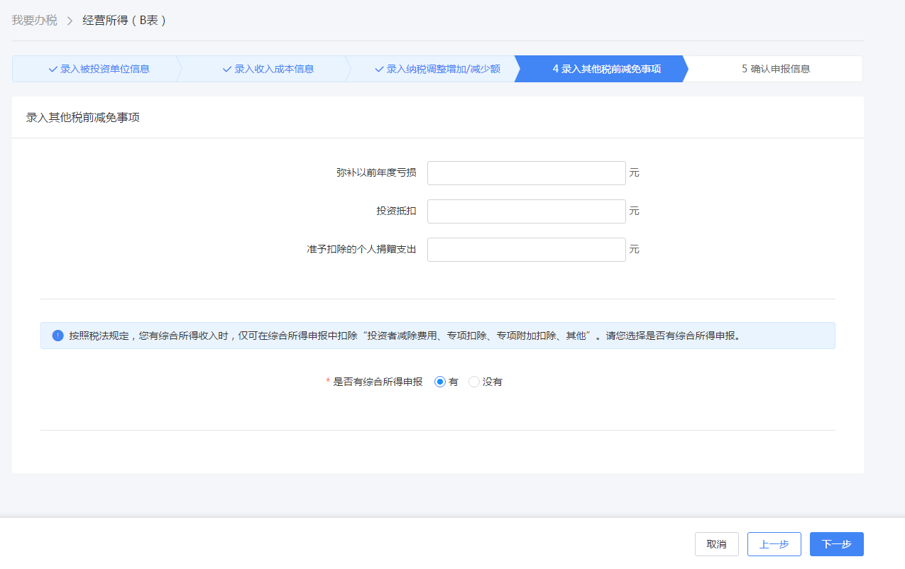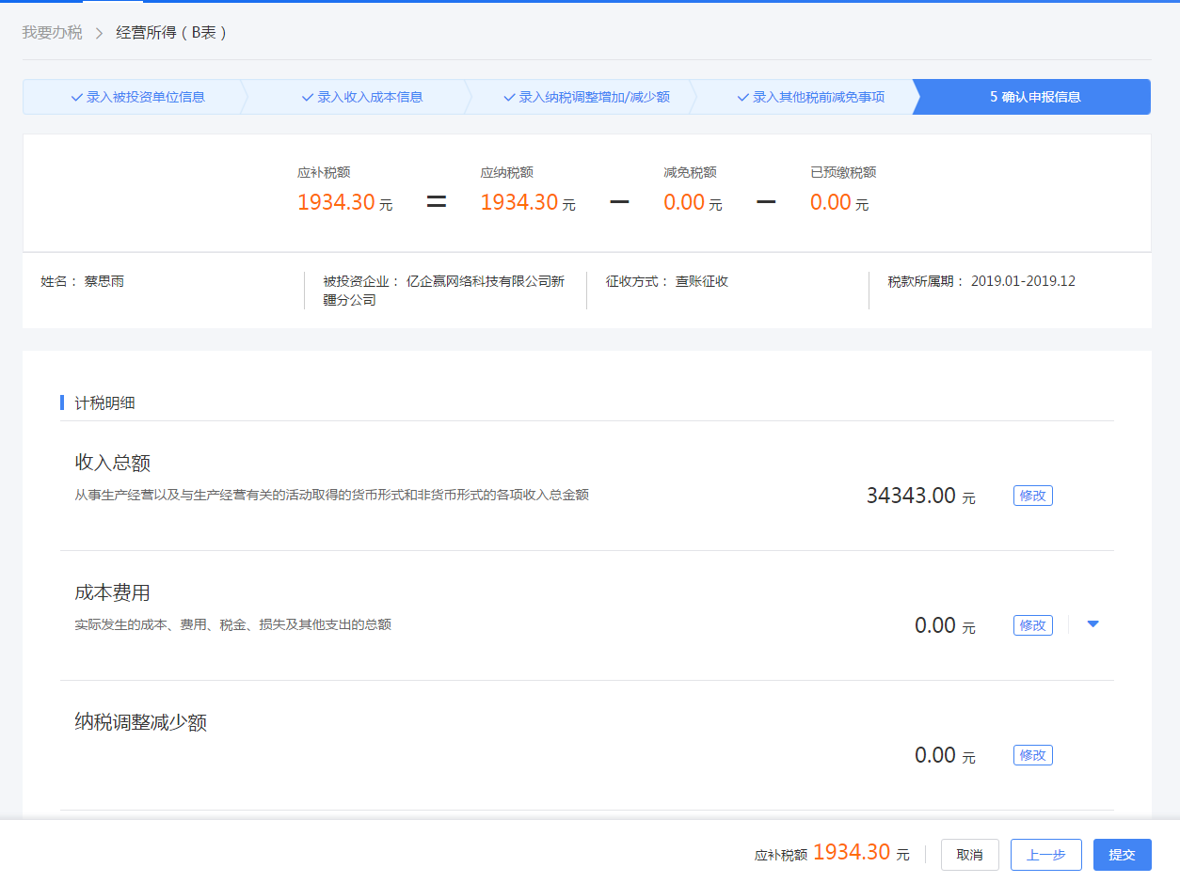
5.2. 申报辅助功能
纳税人办理纳税申报后，发现申报表填写的金额、所得项目等存在错误，可通过本功能进行更正和作废申报。
5.2.1 申报更正
本功能用于已申报成功发现有误的报表可进行更正重新申报。
操作步骤：
点击【申报管理】-【已申报】-【未完成】或【已完成】，选择对应申报项目点击【查看】，需要更正则点击【修改】，即可对报表信息进行更正，再重新申报即可。
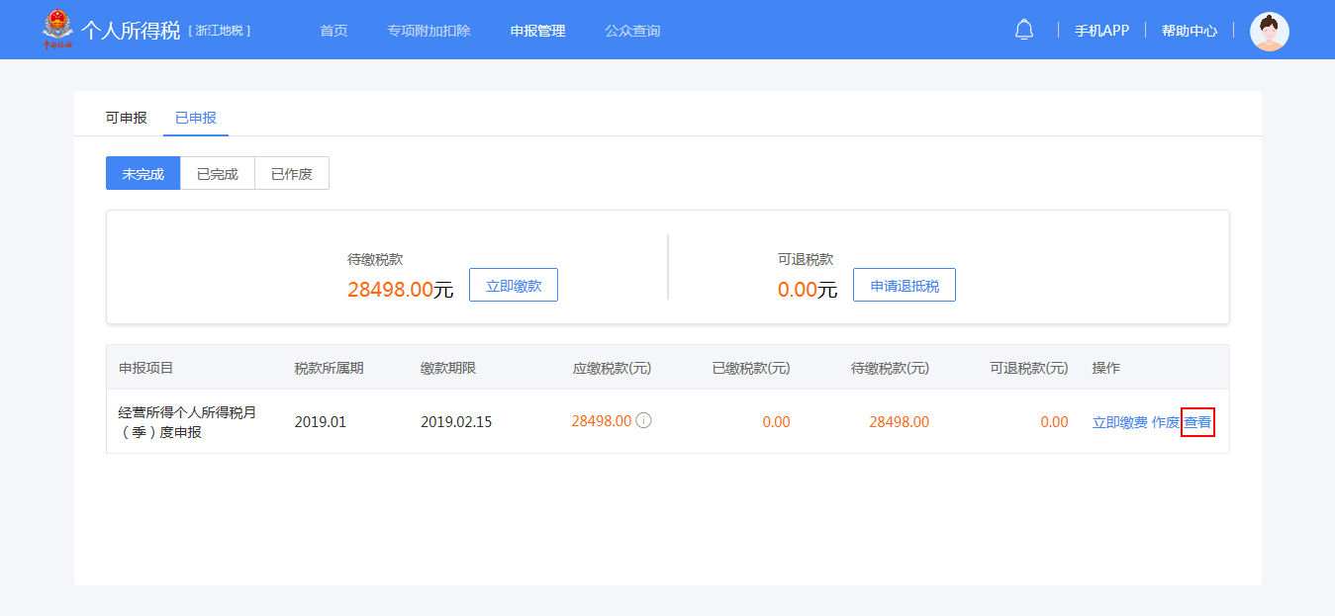
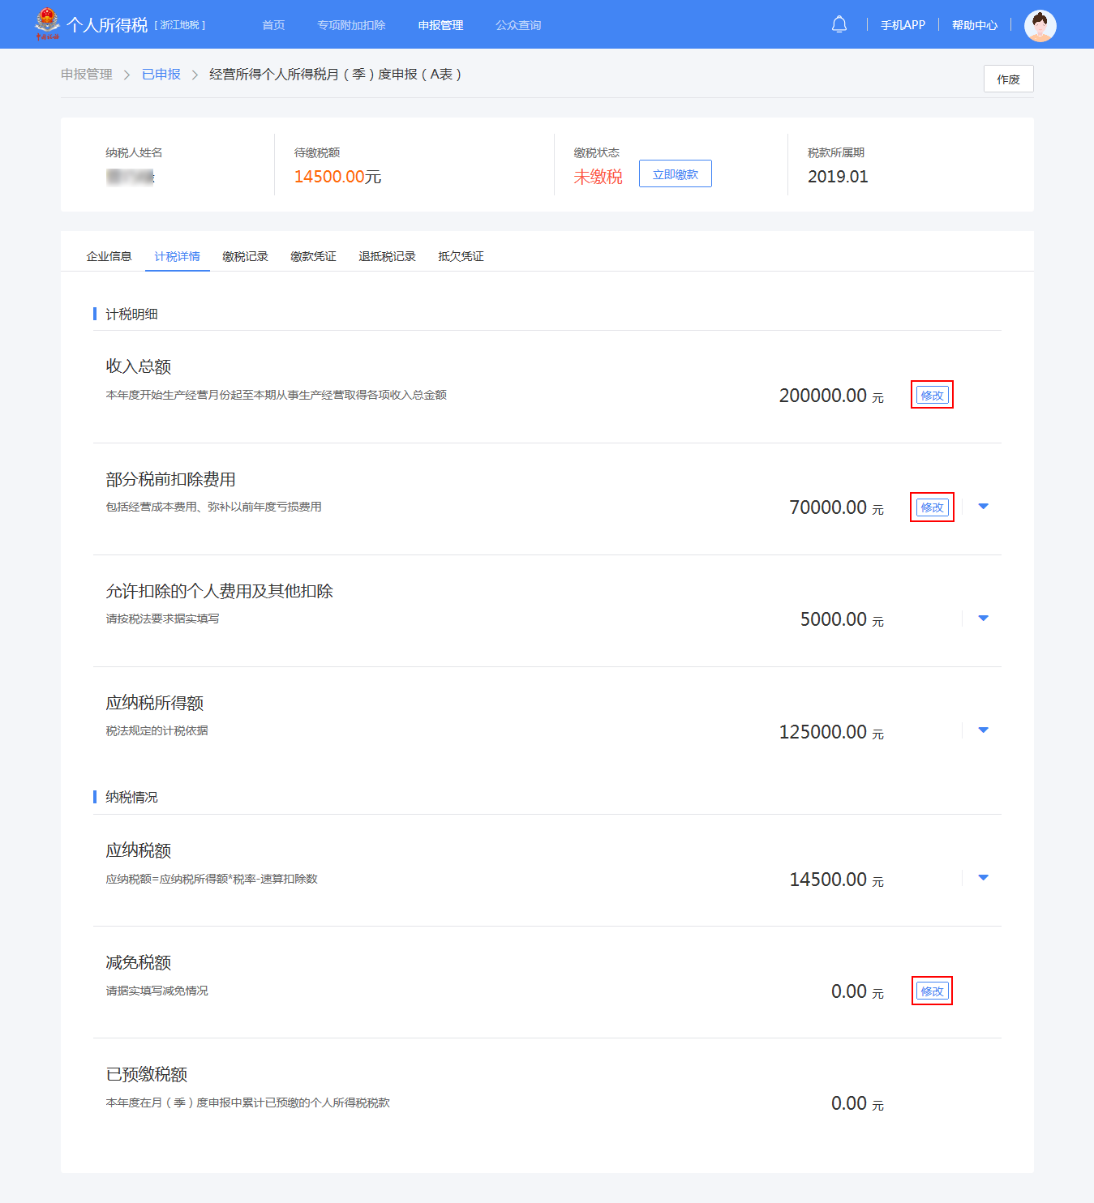
注意事项：
- 经营所得个人所得税月（季）度申报（A表）
- 相同纳税人、相同被投资单位、相同年度已进行经营所得年度B表申报，则不允许更正A表；
- A表已申报信息中存在税款所属期止大于当前税款所属期止的申报记录，则属于后期已申报，存在后期已申报时，不允许更正；
- 被投资单位信息不可修改。
- 若点击了【立即缴费】并生成订单，在没有完成缴税或者订单未作废情况下，则不能进行更正。
5.2.2申报作废
本功能用于已申报成功发现有误的报表可进行作废，发生已开票或发生抵缴业务时，则无法作废。
操作步骤：
- 点击【申报管理】-【已申报】-【未完成】或【已完成】，选择对应申报项目点击【作废】；
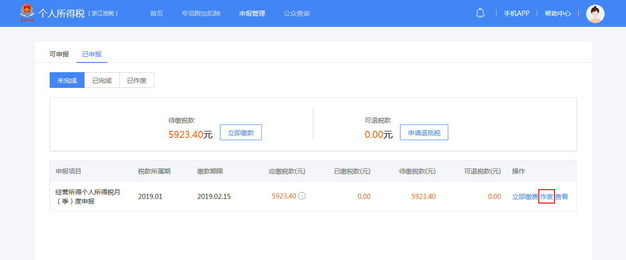
- 点击【已作废】，可查看已作废成功的申报项目。
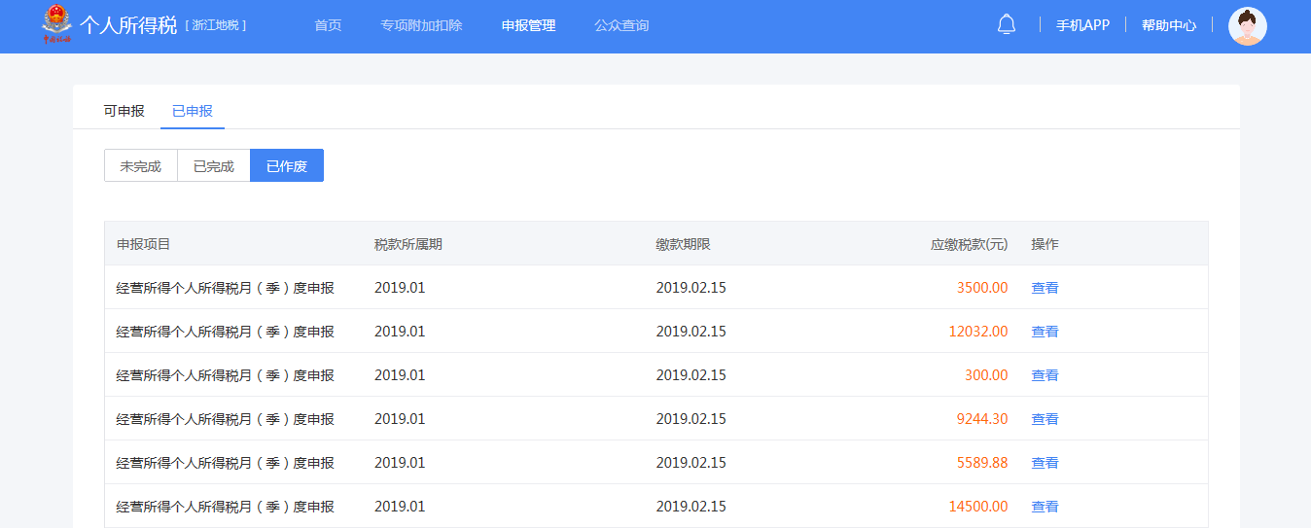
注意事项：
- 经营所得个人所得税月（季）度申报（A表）
- 相同纳税人、相同被投资单位、相同年度已进行经营所得年度B表申报，则不允许作废A表；
- A表已申报信息中存在税款所属期止大于当前税款所属期止的申报记录，则属于后期已申报，存在后期已申报时，不允许作废。
5.3. 缴款
本功能适用于纳税人在完成各个申报或更正申报后，生成应补税款时，通过该模块完成税款缴纳。
5.3.1 网上缴税
纳税人完成申报表提交后，可进行税款缴纳操作，缴款方式分为三方协议缴税、银联在线支付、银行端凭证支付。
5.3.1.1三方协议缴税
本功能适用于已签订三方协议的纳税人在缴款时进行选择。
操作步骤：
- 点击【申报管理】-【已申报】-【未完成】，选择对应申报项目进行缴税，如有多条未缴款记录可点击【立即缴税】（仅同一个税款所属机关、收款国库的申报可合并缴税）；
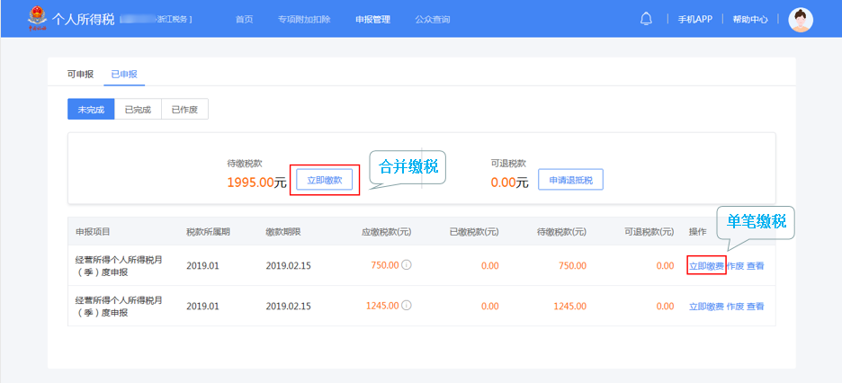
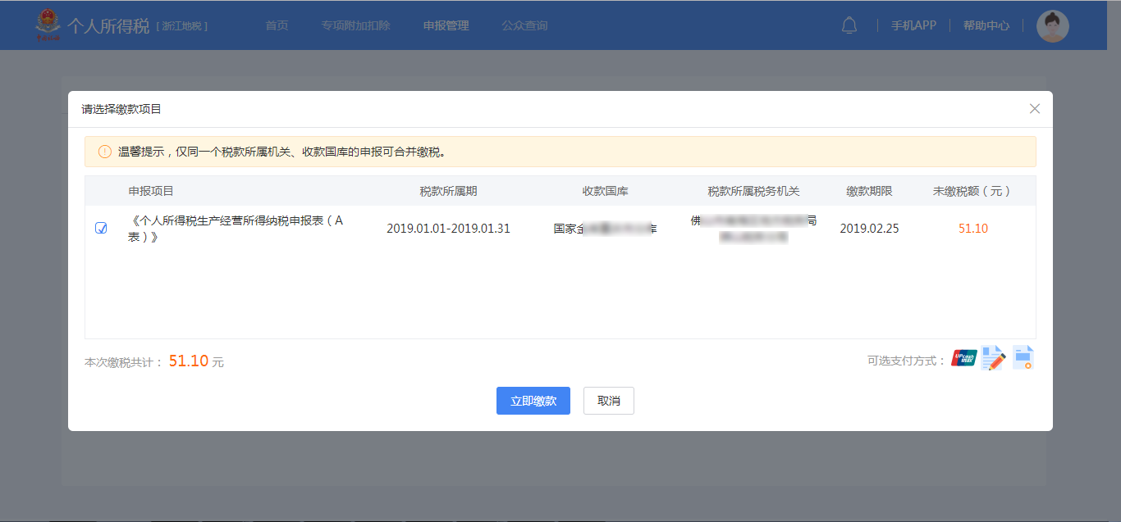
- 支付方式选择【三方协议缴款】，点击【立即支付】；
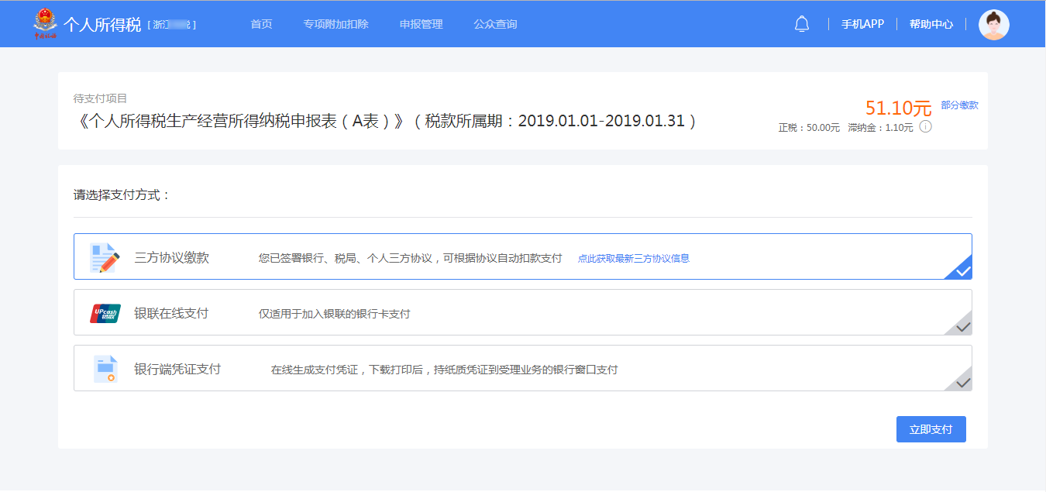
- 确认此次缴税所使用的三方协议缴款账户，点击【确定】发起扣款请求完成缴税。
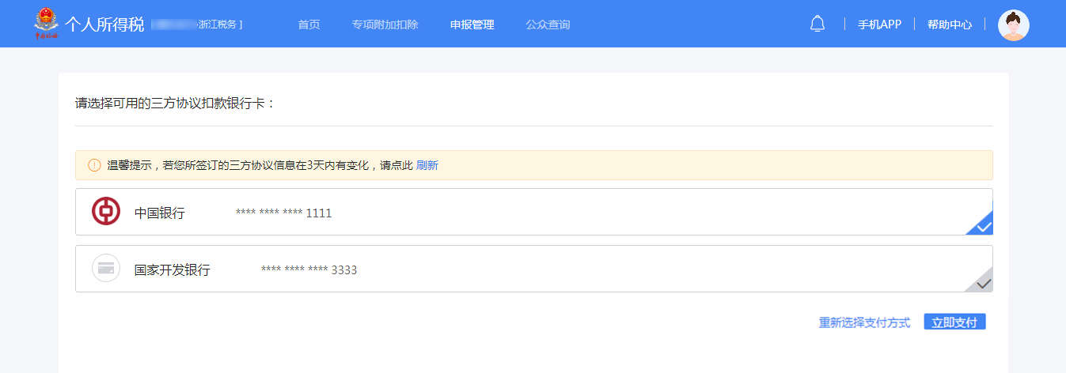
5.3.1.2银联在线支付
未签订三方协议缴款的纳税人，可选择银联在线支付完成缴款。
操作步骤：
- 点击【申报管理】-【已申报】-【未完成】，选择对应申报项目进行缴税，如有多条未缴款记录可点击【立即缴税】（仅同一个税款所属机关、收款国库的申报可合并缴税）；
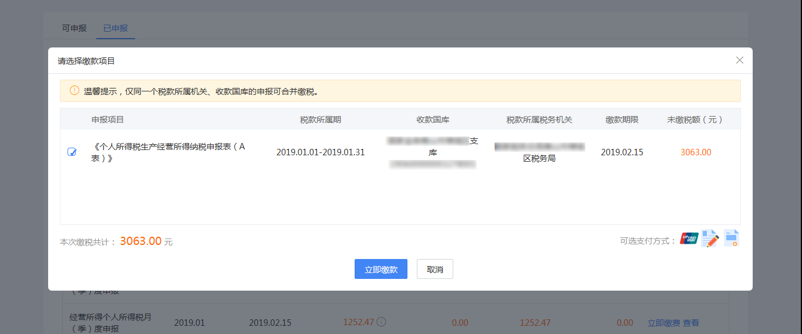
- 支付方式选择【银联在线支付】，点击【立即支付】；
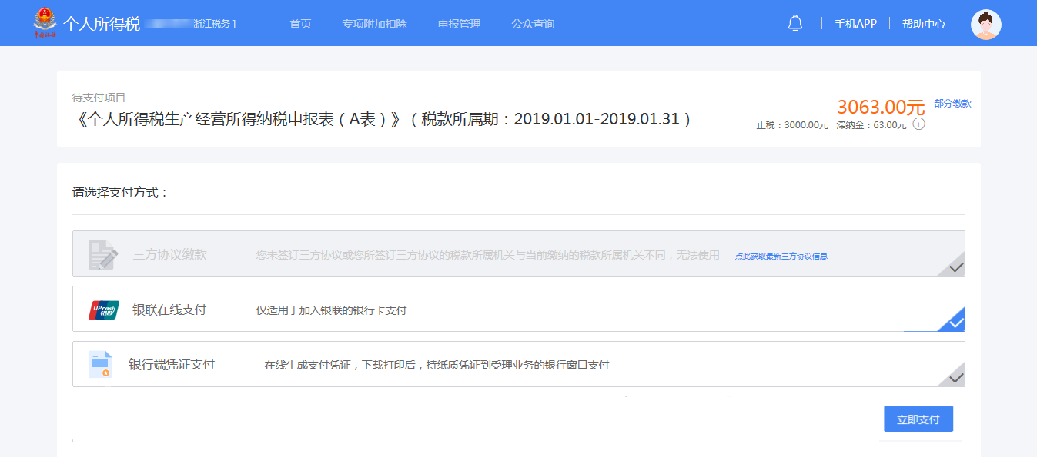
- 选择直接付款或者登录付款，发起扣款请求完成缴税。
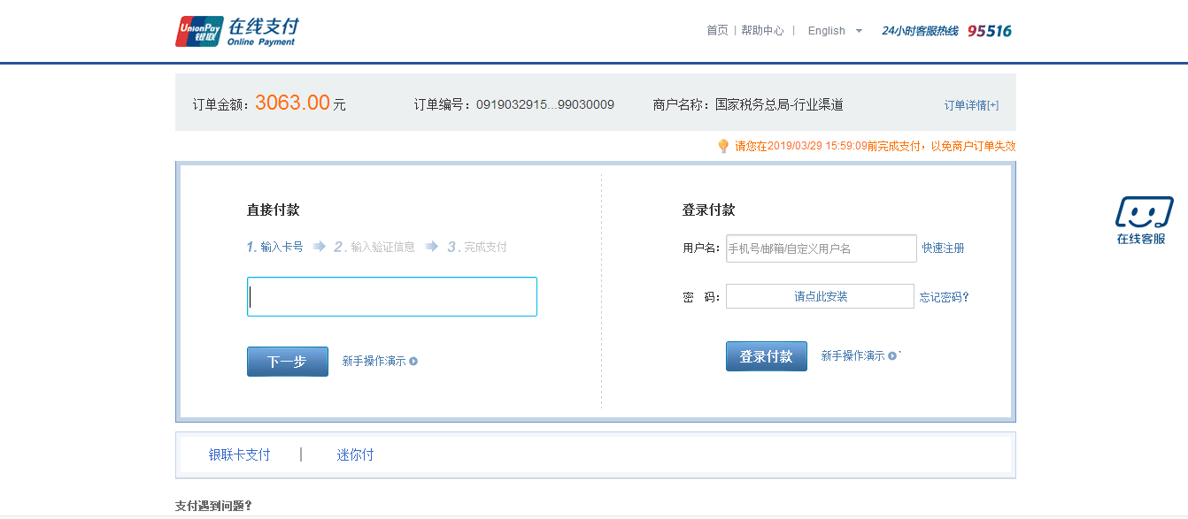
5.3.1.3银行端凭证支付
纳税人在缴税支付时可选择银行端凭证支付，在线生成银行端缴税凭证。
操作步骤：
- 点击【申报管理】-【已申报】-【未完成】，选择对应申报项目进行缴税，如有多条未缴款记录可点击【立即缴税】（仅同一个税款所属机关、收款国库的申报可合并缴税）；
- 支付方式选择【银行端凭证支付】，点击【立即支付】；
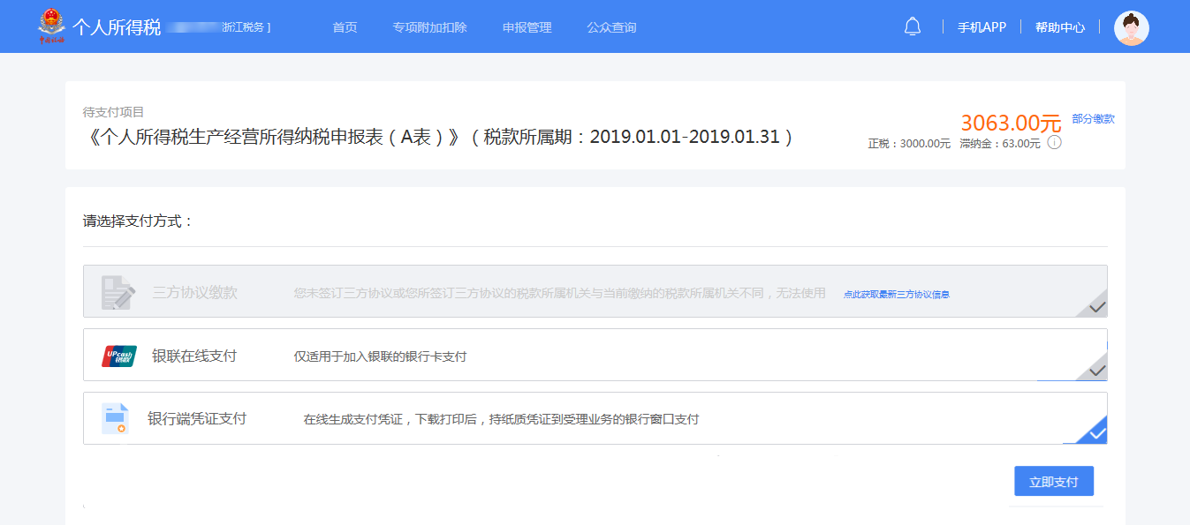
- 纳税人在线生成银行端缴税凭证后，可下载打印，持纸质凭证前往可办理业务的银行窗口完成支付。
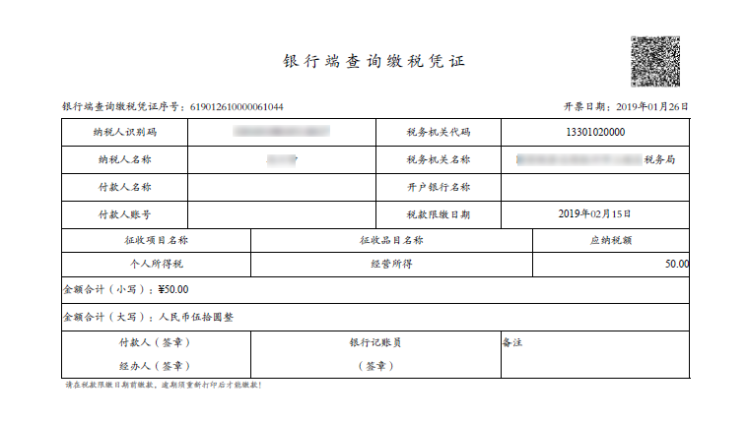
5.4已缴税查询
点击【申报管理】-【已申报】-【已完成】，纳税人可查看已缴税情况。
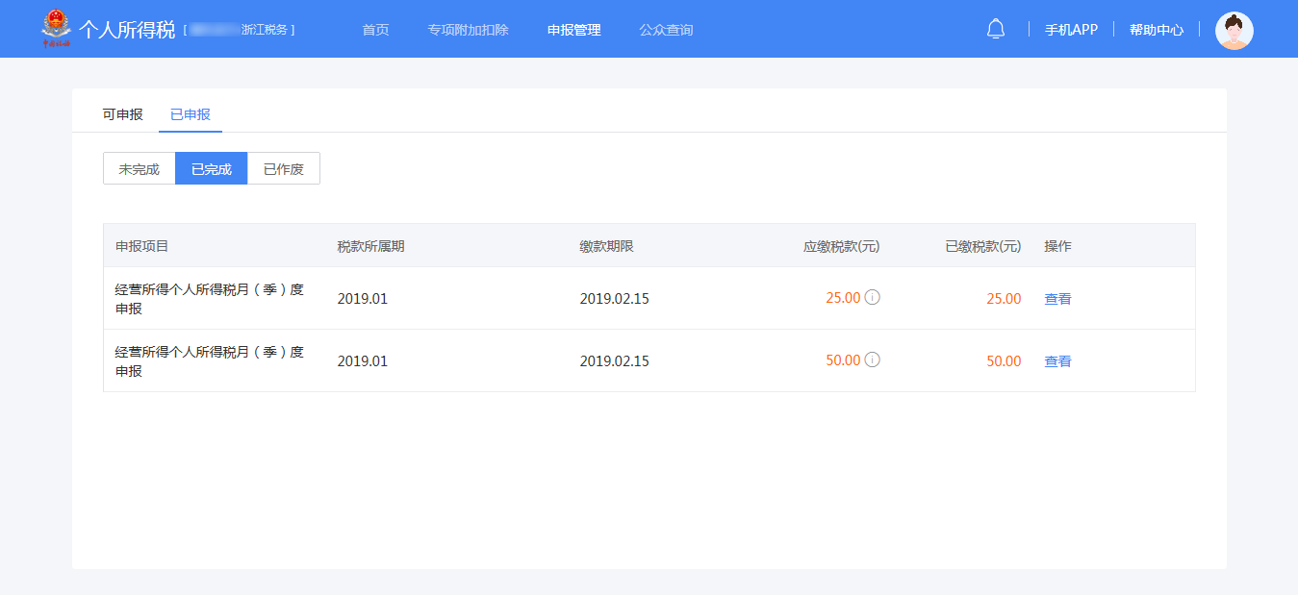
5.4.1 电子税票下载
当纳税人在自然人办税服务平台缴款方式选择为银行端现金缴税时，可通过此功能打印税收电子缴款书，银行端查询缴税凭证生成后，请留意凭证提示的限缴日期，务必及时缴纳税款。纳税人可携带《银行端查询缴税凭证》前往线下银行柜台缴税。
操作步骤：
- 点击【申报管理】-【已申报】-【已完成】，选择对应申报项目点击【查看】；
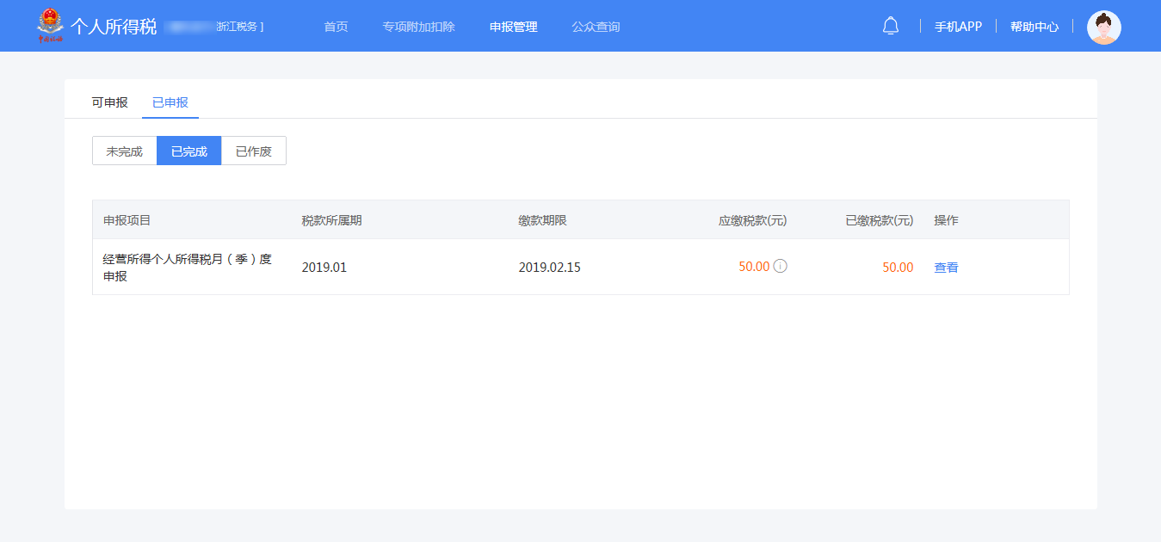
- 选择【缴款凭证】后点击【预览】，即可生成银行端查询缴税凭证。
